数据中心网络存储容灾技术白皮书


Huawei-3Com Technology Co., Ltd.
华为3Com技术有限公司

http://www.huawei-3com.com

All rights reserved
版权所有 侵权必究

声明
Copyright © 2006 杭州华为三康技术有限公司及其许可者版权所有，保留一切权利。
非经本公司书面许可，任何单位和个人不得擅自摘抄、复制本书内容的部分或全部，并不得以任何形式传播。
H3C、Aolynk、、IRF、H³Care、、Neocean、、TOP G、SecEngine、SecPath、COMWARE、VVG、V²G、V^{n}G、PSPT、NetPilot、XGbus均为杭州华为三康技术有限公司的商标。对于本手册中出现的其它公司的商标、产品标识及商品名称，由各自权利人拥有。
修订记录
日期 | 版本 | 描述 | 作者
2006-07-31 | 1.00 | 初稿完成 | 上官应兰
2006-08-14 | 1.01 | 根据评审意见进行修改 | 上官应兰
2006-08-16 | 1.02 | 根据评审意见进行修改 | 上官应兰

目 录
第1章 企业的发展趋势以及面临的挑战 8
1.1 整合存储构建全新的存储网络 8
1.2 企业面临的挑战 9
1.2.1 数据安全 9
1.2.2 业务连续 9
1.2.3 投资回报 9
第2章 容灾概述 11
2.1 概述 11
2.2 容灾的实质 11
2.2.1 灾难 11
2.2.2 容灾的实质 12
2.3 容灾和备份 13
2.3.1 备份是容灾的基础 13
2.3.2 容灾不是简单备份 14
2.3.3 容灾不仅是技术 14
2.4 容灾的术语 15
2.4.1 生产中心和灾备中心 15
2.4.2 源数据和目标数据 15
2.4.3 冷容灾和热容灾 15
2.5 容灾的实现方式 15
2.5.1 概述 15
2.5.2 数据库级容灾 18
2.5.3 卷管理级容灾 19
2.5.4 网络级容灾 21
2.5.5 存储设备级容灾 23
2.5.6 容灾方式比较 24
第3章 H3C容灾技术介绍 25
3.1 概述 25
3.1.1 丰富灵活的容灾技术 25
3.1.2 FC网络/IP网络容灾 26
3.2 镜像详解 27
3.2.1 IX5000卷镜像技术 27
3.2.2 IV5000镜像技术 27
3.3 快照详解 29
3.3.1 COFW介绍 30
3.3.2 TimeMarK技术细节 31
3.3.3 TimeMark扩展 32
3.3.4 快照代理 32
3.4 复制详解 32
3.4.1 远程复制 33
3.4.2 自适应复制 36
3.4.3 本地复制 37
3.4.4 数据一致性和完整性保证 37
3.5 DiskSafe详解 38
3.5.1 DiskSafe介绍 38
3.5.2 DiskSafe扩展 39
3.5.3 DiskSafe恢复数据 39
3.5.4 DiskSafe限制 40
第4章 容灾流程 41
4.1 概述 41
4.2 项目启动 41
4.3 需求分析 42
4.3.1 风险分析 42
4.3.2 业务影响分析 42
4.3.3 成本分析 43
4.3.4 容灾指标 43
4.4 设计容灾方案 46
4.4.1 确定容灾的级别 46
4.4.2 好的容灾方案 47
4.4.3 容灾方案设计考虑因素 47
4.4.4 H3C容灾技术分析 48
4.4.5 H3C容灾技术比较 51
4.4.6 制定容灾方案 52
4.5 容灾方案实施 53
4.6 开发灾难恢复预案 53
4.7 运行维护 54
第5章 H3C容灾方案 55
5.1 主机到SAN的容灾方案 56
5.1.1 方案说明 56
5.1.2 方案特点 56
5.2 SAN到SAN镜像技术容灾方案 58
5.2.1 方案说明 58
5.2.2 方案特点 58
5.3 SAN到SAN复制技术容灾方案 59
5.3.1 方案介绍 59
5.3.2 方案说明 61
5.3.3 方案特点 62
5.4 SAN到SAN带外虚拟化容灾方案 63
5.4.1 方案说明 63
5.4.2 方案特点 64
5.5 IX5000镜像技术容灾方案 65
5.5.1 方案说明 65
5.5.2 方案特点 65
第6章 结束语 67
第7章 附录 68

插图目录
图2-1 SAN存储结构 16
图2-2 SNIA共享存储模型 17
图2-3 容灾的实现方式 18
图2-4 应用服务器实现同步远程复制 20
图2-5 虚拟化存储产品实现远程复制 21
图2-6 存储设备实现同步远程复制 23
图3-1 同步镜像 28
图3-2 异步镜像 29
图3-3 COFW技术 30
图3-4 TimeMark技术 31
图3-5 远程复制 33
图3-6 初始同步 34
图3-7 自适应复制 37
图3-8 DiskSafe数据保护 38
图4-1 容灾工程 41
图4-2 RTO介绍 44
图4-3 RPO介绍 45
图4-4 容灾半径 45
图4-5 容灾方案因素 49
图5-1 主机到SAN的容灾方案 56
图5-2 SAN到SAN镜像技术容灾方案 58
图5-3 SAN到SAN复制技术容灾方案（单工模式） 59
图5-4 SAN到SAN复制技术容灾方案（双工模式） 60
图5-5 SAN到SAN复制技术容灾方案（集中模式） 60
图5-6 SAN到SAN带外虚拟化容灾方案 63
图5-7 IX5000镜像技术容灾方案 65

表格目录
表2-1 容灾方式比较 24
表4-1 H3C容灾技术比较 52

数据中心网络存储容灾技术白皮书
关键词：容灾
摘 要：本文档在全面分析企业数据容灾现状的基础上，阐述了华为3com公司的容灾技术以及容灾方案。
缩略语清单：
缩略语 | 英文全名 | 中文解释
CIFS | Common Internet File Service | 公共因特网文件服务
COFW | Copy On First Write | 第一次写入时拷贝
DAS | Direct Attached Storage | 直接附加存储
FC | Fibre Channel | 光纤通道
HA | High Availability | 高可用性
iSCSI | Internet SCSI | Internet小型计算机系统接口
NFS | Network File System | 网络文件系统
QoS | Quality of Service | 服务质量
RAID | Redundant Array of Independent Disks | 独立磁盘冗余阵列
ROI | Return on Investment | 投资回报
RPO | Recovery Point Object | 恢复点目标
RTO | Recovery Time Object | 恢复时间目标
SAN | Storage Area Network | 存储区域网络
SCSI | Small Computer System Interface | 小型计算机系统接口
SSE | Storage Service Enabler | 存储服务使能
TCO | Total Cost of Ownership | 总拥有成本

企业的发展趋势以及面临的挑战
随着信息化进程的不断深入，企业的业务流程的运转越来越高度依赖于数据，使得数据成为了支撑企业运作的重要基石。这些数据既包括分散存储在员工工作站中的数据，也包括集中存储在磁盘阵列中的数据。
同时，IT数据大集中的趋势越来越明显，而且业务的运行对数据的依赖程度也在不断增强。

整合存储构建全新的存储网络
最初采用分布式存储的最大原因就是可以以部门为单位分开，方便管理，同时节约初始投资成本。但恰恰因为其分布性，导致了不同的系统平台，以及数据格式的不完全统一。
因此数据之间的迁移／转换更加复杂，需要额外的硬件和软件来支持，而且存储管理员不得不不断地学习各种技术来熟悉管理用户接口。最为关键的是公司没有一整套即时可用数据，因此公司的决策层很难做出实时的决策，对企业的发展和竞争极为不利。
最近几年对磁盘存储整合的研究表明：
- 一个存储管理员能管理大约100GB的非集中化存储设备
- 物理上合并的存储设备能成倍提高存储管理的效率
- 集中存储设备能提高存储管理效率—一个存储管理员能管理大约750GB的集中存储设备
集中化的存储管理的优势不仅如此，更重要的其提供了一种非常有效的、经济的存储管理解决方案。对于磁盘阵列来说，只有一套管理系统，可以极为方便地进行磁盘监控和性能调试，而且增加或者重新配置磁盘也变得非常简单。最大化的合成集中设备，使得存储系统的宕机风险降到了最低，同时一套完善的备份方案就可以有效地进行数据备份及恢复。
可见，无论是从存储管理到企业成本，从空间利用率到存储服务支持，集中化存储体现了分布式存储所不能提供的优势。

企业面临的挑战
数据的集中存储大大降低了企业的存储管理成本、提高了存储空间利用率以及企业的投资回报率。然而随着企业的发展，数据越来越多，也越来越重要，企业的存储管理也面临着新的挑战。

数据安全
对于企业赖以运行的数据来说，灾难涵盖了所有可能导致数据遭到破坏的计划外事件都属于灾难的范畴，其中包括自然灾害（地震、台风、火灾、水灾等），企业运行所依赖的服务的中断（电力中断、租用网络中断等），IT系统故障（IT设备硬件、软件故障），人员错误操作，恶意攻击（黑客、病毒），以及恐怖袭击等。
大部分企业用户早已充分认识到了数据的重要性，并都采取了必要的保护措施，这些措施在一定程度上提高了数据的安全性和可用性，但它们都还存在比较大的缺陷。常见的数据保护方式有磁带备份和本地RAID保护两种。对于磁带备份，受备份间隔的影响，一般会有较大的数据丢失量，而且数据恢复时间相对较长。对于本地RAID保护，它无法抵御火灾、停电、关键设备故障这类发生概率相对较高的灾难。

业务连续
随着数据的可用性成为区别企业能力的重要指标，企业正在将越来越多的资源用于确保业务的连续运营。而数据的丢失必然会导致企业正常的业务运作中断，带来巨大的经济损失、声誉损失、以及客户忠诚度下降等各种损失。
而事实上，这样的事故是屡有发生，其后果也是非常惨痛的。IDC统计数字表明，美国在2000年以前的10年间发生过灾难的公司中，有55%当时倒闭。剩下的45%中，因为数据丢失，有29%也在两年之内倒闭，生存下来的仅占16%。如何保证大集中数据在各种灾难面前的安全性，以支撑业务的连续性运行就成为了一个现实的问题。

投资回报
建立异地容灾系统，现如今已经成为了企业的最佳选择，它可以在数据面临有各种灾难时仍然保证其安全性和可用性，以支撑企业的关键业务运作。是否具有容灾系统，也正成为企业竞争力的一个体现。
虽然从理论上来说，在各种灾难发生时都可以对数据进行适当的保护，但从成本的角度出发，必须要做出一些舍弃，接受一定程度上的损失。所以，选择容灾方案需要综合考虑灾难发生概率、可用的技术、投入产出比等多方面因素。容灾的最高目标是实现业务的连续运行，但对容灾进行适当的分级有利于用户按需选用、分期投资、逐步演进。

容灾概述

概述
首先来看一组案例：
1993年，世贸中心大楼发生爆炸。爆炸前，约有350家企业在该楼中工作，一年后，回到世贸大楼的公司变成了150家，有200家企业由于无法恢复重要的信息系统而倒闭、消失。
1995年1月，日本神户地区大地震，摧毁了1700余部电脑系统，造成1千多亿美元的损失。
1999年6月，美国一家著名的商业交易网站的主机宕机，由于24小时内未能恢复访问，两个星期后，该公司的股票市值下跌了36%。
……
据IDC的统计数字表明，美国在2000年以前的10年间发生过灾难的公司中，有55%当时倒闭，剩下的45%中，因为数据丢失，有29%也在两年之内倒闭，生存下来的仅占16%。Gartner Group的数据也表明，在经历大型灾难而导致系统停运的公司中有2/5再也没有恢复运营，剩下的公司中也有1/3在两年内破产。
或许以上案例颇有危言耸听之嫌，毕竟山崩地裂大火熊熊的场面不常出现。但造成损失的不止是这些恐怖性的灾害，失手按错键、错点鼠标、或者失手打翻一杯水泼到笔记本电脑上，都可能给带来巨大的麻烦。因此，对容灾来说，“亡羊补牢，犹未晚也”的观点显然已经过时，“防患于未然”才能做到未雨绸缪。

容灾的实质

灾难
国务院信息化工作办公室发布的《重要信息系统灾难恢复指南》中，这样定义了容灾——“由于人为或自然的原因，造成信息系统运行严重故障或瘫痪，使信息系统支持的业务功能停顿或服务水平不可接受、达到特性的时间的突发性事件，通产导致信息系统需要切换到备用场地运行”。
因此，任何必须恢复的数据访问中断都是灾难。进一步分析各种可能导致灾难的发生的原因，灾难可以分为以下几种：
- 自然灾难：包括火灾、台风、水灾、地震等突发自然灾害造成的业务系统的灾难，而不同地区的自然灾害的发生有一定的统计概率，而且自然灾害的影响范围是有一定区域的。
- 社会灾难：包括企业运行所依赖的服务的中断（电力中断、租用网络中断等）、恐怖分子制造的爆炸、战争引起定点破坏等灾难，国内外社会不安定因素的存在，必须引起足够的忧患意识。美国“911”事件就是一个很好的例子，一些没有采取任何容灾措施的企业由于核心业务数据的破坏而最终破产，而一些采用了容灾措施的企业得以生存，有的建立了备用业务系统的企业的业务能够很快恢复。
- IT系统灾难：包括IT设备硬件、软件故障等。
- 人为灾难：包括IT系统管理人员的误操作、来自网络的恶意攻击、计算机病毒发作造成的数据灾难。近几年，人为灾难更为突出，特别是计算机病毒造成的数据损失触目惊心。采用后发制人策略的防计算机病毒系统难以保证数据的安全，有必要建立数据的备份机制。

容灾的实质
显然，影响信息系统安全的因素是多方面的，需要采用不同的技术手段来解决。所谓容灾，就是为了防范由于自然灾害、社会动乱、IT系统故障和人为破坏造成的企事业单位信息系统数据损失的一项系统工程。
通常，把正常情况下支持日常业务运作的信息系统称为生产系统，而其地理位置则称为生产中心。当生产中心因灾难性事件(如火灾、地震等)遭到破坏时，为了迅速恢复生产系统的数据、环境，以及应用系统的运行，保证系统的可用性，这就需要异地容灾系统（其地理位置称为灾备中心）。
建立异地灾备中心的优势在于：
- 强大的一级灾难抗御能力。
- 有效防止物理设备损伤产生的灾难后果。
- 提供99.9999%的安全机制。
- 实时数据复制提供强大的数据交换能力。
显然，建立灾备中心可以应对绝大部分的灾难（包括火灾、自然灾害、人为破坏等意外事件）。除了从容面对上述突发式灾难的威胁，一个完备的容灾系统还应该能够处理各种渐变式灾难，能够从病毒损害、黑客入侵、或者系统软件自身的错误等导致的数据丢失的状况下，快速重建生产中心。
根据《重要信息系统灾难恢复指南》里的定义，灾难恢复就是“将信息系统从灾难造成的故障或瘫痪状态恢复到可正常运行状态，并将其支持的业务功能从灾难造成的不正常状态恢复到可接受状态，而设计的活动和流程”。因此，容灾的实质就是结合企业数据安全、业务连续、投资回报等需求定制适合于企业自身的容灾系统，制定合理的灾难恢复计划，在突发式灾难或者渐变式灾难时快速恢复生产系统。

容灾和备份
说到容灾，自然会想到备份。企业关键数据丢失会中断企业正常商务运行，造成巨大经济损失，容灾和备份都是保护数据的有效手段。同时，数据容灾与数据备份相互联系，主要体现在以下几个方面：

备份是容灾的基础
备份是容灾的基础，是指为防止系统出现操作失误或系统故障导致数据丢失，而将全部或部分数据集合从应用主机的硬盘或阵列复制到其它的存储介质的过程。
传统的数据备份主要是采用内置或外置的磁带机进行冷备份。但是这种方式只能防止操作失误等人为故障，而且其恢复时间也很长。并且备份磁带在机房中统一管理，一旦整个机房出现了灾难，如火灾、盗窃和地震等灾难时，这些备份磁带也随之销毁，所存储的磁带备份也起不到任何容灾功能。
随着技术的不断发展，数据的海量增加，不少的企业开始采用网络备份。网络备份一般通过专业的数据存储管理软件结合相应的硬件和存储设备来实现。
目前比较常见的备份方式有：
- 定期磁带备份数据。
- 远程磁带库、光盘库备份。即将数据传送到远程备份中心制作完整的备份磁带或光盘。
- 远程关键数据＋磁带备份。采用磁带备份数据，生产机实时向备份机发送关键数据。
- 远程数据库备份。就是在与主数据库所在生产机相分离的备份机上建立主数据库的一个拷贝。
数据备份必须要考虑到数据恢复的问题，包括采用双机热备、磁盘镜像或容错、备份磁带异地存放、关键部件冗余等多种灾难预防措施。这些措施能够在系统发生故障后进行系统恢复。但是这些措施一般只能处理计算机单点故障，对区域性、毁灭性灾难则束手无策，也不具备灾难恢复能力。

容灾不是简单备份
真正的数据容灾就是要避免传统冷备份的先天不足，它能在灾难发生时，全面、及时地恢复整个系统。容灾按其容灾能力的高低可分为多个层次，例如国际标准SHARE78 定义的容灾系统有七个层次：从最简单的仅在本地进行磁带备份，到将备份的磁带存储在异地，再到建立应用系统实时切换的异地备份系统，恢复时间也可以从几天到小时级到分钟级、秒级或零数据丢失等。
无论是采用哪种容灾方案，数据备份还是最基础的，没有备份的数据，任何容灾方案都没有现实意义。但光有备份是不够的，容灾也必不可少。容灾对于IT而言，就是提供一个能防止各种灾难的计算机信息系统。从技术上看，衡量容灾系统有两个主要指标：RPO（Recovery Point Object）和RTO（Recovery Time Object），其中RPO代表了当灾难发生时允许丢失的数据量；而RTO则代表了系统恢复的时间。

容灾不仅是技术
由于容灾所承担的是用户最关键的核心业务，其重要性勿庸置疑，因此也决定了容灾是一个工程，而不仅仅是技术。
- 在建立容灾系统之前，首先要进行全面的需求分析，其中包括业务系统风险分析、容灾系统对业务系统的影响分析和成本分析。风险分析是检查那些可能造成数据损失或者系统瘫痪的外在和内在因素。既然是容灾，必须充分考虑业务系统所在地的自然环境，针对可能发生的灾难，准备相应的容灾对策。容灾系统肯定对业务系统的性能有一定影响，因此，对于那些高负荷运行的业务系统必须认真计算。建立容灾系统，除了需要购买必要的设备外，还要考虑系统维护管理成本和使用通信线路的费用。
- 设计容灾方案：既然建立容灾系统是为了数据或者业务的快速恢复，容灾系统的设计指标就与业务系统的数据可恢复性密切相关。因此根据容灾的具体指标，确认灾难恢复级别。同时，还需要考虑灾备中心的地点，并选择适合于企业自身的容灾技术。通常情况下，容灾系统投资较大，使用概率较低，因此，需要对总体投入成本（TCO）和投资回报率（ROI）进行认真的分析和计算。
- 容灾方案实施：容灾流程中最容易体现结果的就是实施阶段，包括采购设备、建立灾备中、部署通信链路、设备安装和调试、容灾配置和测试等。
- 容灾系统工程还必须制定详细的容灾实施计划以及灾难发生后的应急程序，并进行具体的测试和演练。
- 运行维护：由于容灾工程是一个系统的工程，因此也需要长期的运行和维护，在这个过程中，还需要行定期更新、审核和维护。

容灾的术语

生产中心和灾备中心
通常，把正常情况下支持日常业务运作的信息系统称为生产系统，而其所处的地理位置则称为生产中心。
当生产中心因灾难性事件遭到破坏时，为了迅速恢复生产系统的数据、环境，以及应用系统的运行，保证系统的可用性，这就需要异地容灾系统（其地理位置称为灾备中心）。

源数据和目标数据
源数据与目标数据：业务系统的数据是源数据，灾备中心的数据是目标数据。
- 在双工模式下，A业务系统可以存储B业务系统的目标数据，反之亦然。
- 在集中模式下，灾备中心可以为多个生产中心存储目标数据。

冷容灾和热容灾
通过冷容灾方式来实现容灾，灾备中心的目标数据只能在数据恢复时使用，即在正常情况下不能被使用。而通过热容灾方式来实现容灾，灾备中心的目标数据在一定条件下可以离线使用。

容灾的实现方式

概述
通常，应用服务器通过SAN访问存储资源的拓扑结构图如图2-1所示。
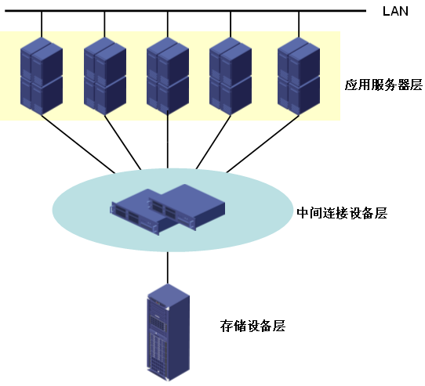
          - SAN存储结构
SNIA（Storage Networking Industry Association，存储网络工业协会）针对SAN共享存储模型进行了进一步的细化，把SAN存储分为：
- 应用层
- 文件/记录层
- 块管理
- 物理存储设备
如图2-2所示。
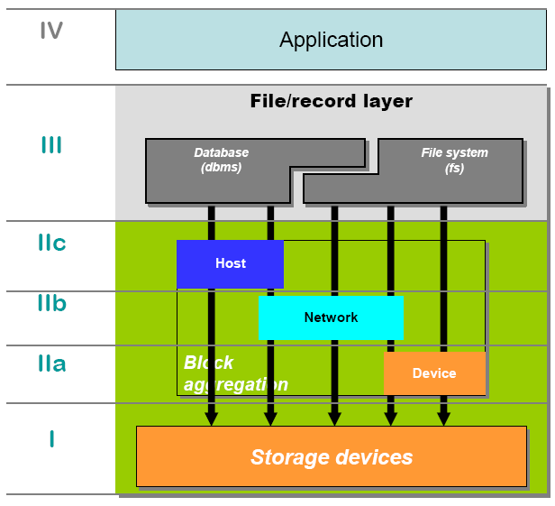
          - SNIA共享存储模型
因此，可以从文件/记录层、块管理层来实现容灾，如图2-3所示。根据容灾的发起端来进行划分，容灾可分为：
- 数据库级容灾
- 卷管理级容灾
- 网络级容灾
- 存储设备级容灾
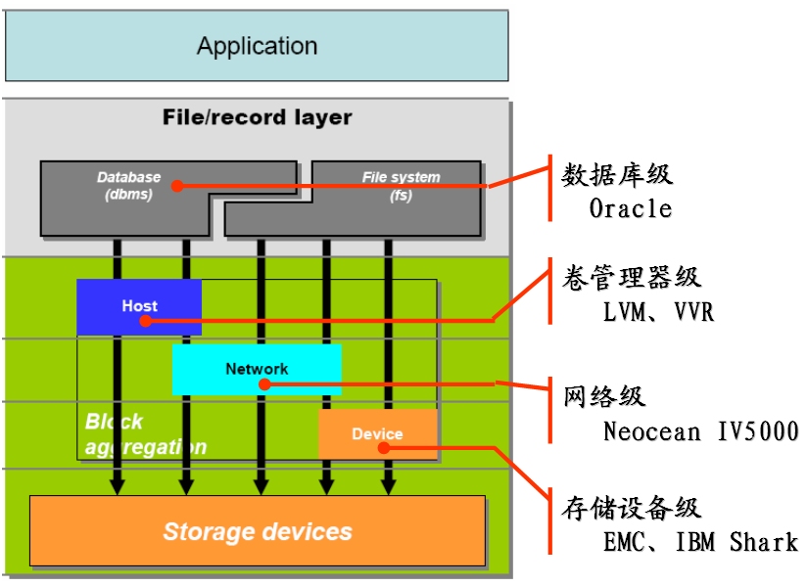
          - 容灾的实现方式

数据库级容灾
以Oracle数据库为例，数据库级容灾方式的主要由第三方的软件或者Oracle自带的Data Guard 中的Logical Standby来实现，其传输的是SQL指令或者重做日志文件。下面以第一种方式进行详细说明。
这类第三方软件的原理基本相同，其工作过程可以分为以下几个流程：
- 第1步：使用Oracle以外的独立进程，捕捉重做日志文件（Redo Log File）的信息，将其翻译成SQL语句
- 第2步：把SQL语句通过网络传输到灾备中心的数据库，在灾备中心的数据库执行同样的SQL。
显然，数据库级容灾方式具有如下技术特点和优势：
- 在容灾过程中，业务中心和备份中心的数据库都处于打开状态，所以，数据库容灾技术属于热容灾方式；
- 可以保证两端数据库的事务一致性；
- 仅仅传输SQL语句或事务，可以完全支持异构环境的复制，对业务系统服务器的硬件和操作系统种类、以及存储系统等都没有要求；
- 由于传输的内容只是重做日志或者归档日志中的一部分，所以对网络资源的占用很小，可以实现不同城市之间的远程复制。
其实现方式也决定了数据库级容灾具有以下缺点：
- 对数据库的版本有特定要求；
- 数据库的吞吐量太大时，其传输会有较大的延迟，当数据库每天的日量达到60G或更大时，这种方案的可行性交差；
- 实施的过程可能会有一些停机时间，来进行数据的同步和配置的激活；
- 复制环境建立起来以后，对数据库结构上的一些修改需要按照规定的操作流程进行，有一定的维护成本。
- 数据库容灾技术只能作为数据库应用的容灾解决方案，如果需要其他非结构数据的容灾，还需要其他容灾技术作为补充

卷管理级容灾
卷管理级容灾有多种实现方式，而基于主机逻辑卷的同步数据复制方式以VERITAS Volume Replicator（VVR）为代表。VVR是集成于VERITAS Volume Manager（逻辑卷管理）的远程数据复制软件，它可以运行于同步模式和异步模式。在同步模式下，其实现原理如图2-1所示。

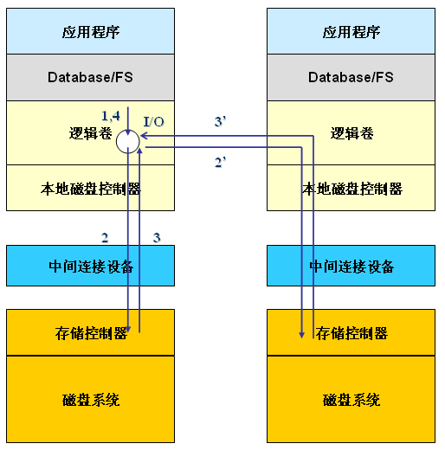
          - 应用服务器实现同步远程复制
当应用程序发起一个I/O 请求之后，必然通过逻辑卷层，逻辑卷层在向本地硬盘发出I/O请求的同时，将向异地系统发出I/O 请求。其实现过程如下：
- 第1步：应用程序发出第一个I/O 请求；
- 第2步：本地逻辑卷层对本地磁盘系统发出I/O 请求；
- 第3步：本地磁盘系统完成I/O 操作，并通知本地逻辑卷“I/O 完成”；
- 第4步：在往本地磁盘系统I/O 的同时，本地主机系统逻辑卷向异地系统发出I/O 请求；
- 第5步：异地系统完成I/O 操作，并通知本地主机系统“I/O 完成”；
- 第6步：本地主机系统得到“I/O 完成”的确认，然后，发出第二个I/O 请求。
因此，必须在生产中心和灾备中心的应用服务器上安装专用的数据复制软件以实现远程复制功能，并且两个中心之间必须有网络连接作为数据通道。
使用这种方式，对存储系统没有限制，同时可以在服务器层增加应用远程切换功能软件从而构成完整的应用级容灾方案。
但是，这种数据复制方式也存在一些明显的不足：
- 对软件要求很高，生产中心和灾备中心的每一台应用服务器上都需要安装专门的软件，随着服务器数目的增加，成本也线性增加。因此需要考虑软件的采购成本，以及对应用服务器平台的支持。
- 每一个应用服务器对应一个节点，需要考虑实施、管理和维护的复杂性。
- 需要在服务器上运行软件，不可避免的对服务器性能会有影响，占用服务器宝贵的CPU、内存等资源。
- 不管是同步、还是异步方式，必须要考虑网络性能。由于这些复制软件是基于应用级别的(在设备级别以上)，当在网络情况不佳的情况下，主机操作系统或者某个硬件的故障，会造成整个复制数据的不一致或完全损坏。而且，这类软件也无法提供基于时间点的快照功能。
- 存储目标数据的逻辑卷不能被业务系统所使用，属于冷容灾方式。

网络级容灾
网络级容灾主要是指基于虚拟存储技术的容灾。使用虚拟化数据管理产品实现的远程复制原理如图2-1所示。
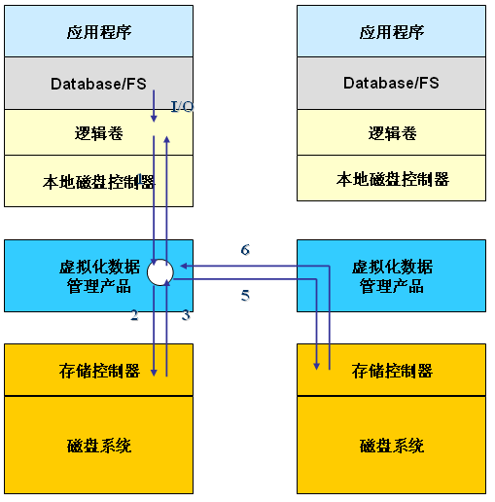
          - 虚拟化存储产品实现远程复制
当应用程序发起一个I/O 请求之后，向本地硬盘发出I/O请求必然经过虚拟化数据管理产品，虚拟化数据管理产品向本地硬盘写入数据，同时把数据的变化量保存到特定区域，通过不同的方式灵活的把数据同步到灾备中心。其实现过程如下所示：
- 第1步：应用程序发出第一个I/O 请求，本地逻辑卷层把I/O 请求发送给虚拟化数据管理产品；
- 第2步：虚拟化数据管理产品向本地磁盘系统发出I/O请求，同时把数据的变化量保存到特定区域；
- 第3步：本地磁盘系统完成I/O 操作，并通知虚拟化数据管理产品“I/O 完成”；
- 第4步：虚拟化数据管理产品通知本地逻辑卷层“I/O 完成”，本地主机系统得到“I/O 完成”的确认，然后，发出第二个I/O 请求；
- 第5步：同时，虚拟化数据管理产品根据预设的策略把数据变化量同步到灾备中心；
- 第6步：异地系统完成同步，并通知本地系统“I/O 完成”。
可以看出，数据的写入必须由虚拟化数据管理产品进行转发，存储路径变长，因此会对性能有些影响。
但是从容灾的实现角度来说，存储虚拟化容灾基于存储虚拟化技术，因此具有应用层容灾和存储设备容灾无法比拟的优势：
- 整合各种应用服务器（包括不同的硬件、不同的操作系统等），并且无需在应用服务器上安装任何软件，远程复制的过程不会对应用服务器产生影响。
- 整合各种存储设备（包括不同的厂商、不同的设备接口等），因此存储设备可以完全异构，不同厂商不同系列的阵列可以混合使用，大大节约客户方案复杂程度和实施难度。
- 方案的实施可以完全不在乎客户现有的存储设备是否支持远程数据容灾，大大保护客户投资，增加了投资回报率。
- 生产中心和灾备中心的多个存储设备可以作为一个统一的存储池进行管理，存储空间利用率和存储效率大大提高。
- 针对不同的应用服务器通过统一的平台实现容灾，管理维护大大简化。
- 通常存储虚拟化产品能够支持复制、镜像等主流的容灾技术，用户可以为不同应用灵活选择，制定“最适合”的容灾方案。

存储设备级容灾
通过存储控制器实现的设备级数据远程镜像或复制是传统容灾方式中最高效最可靠的方式。基于磁盘系统的同步数据复制功能实现异地数据容灾，其实现原理如图2-1所示。
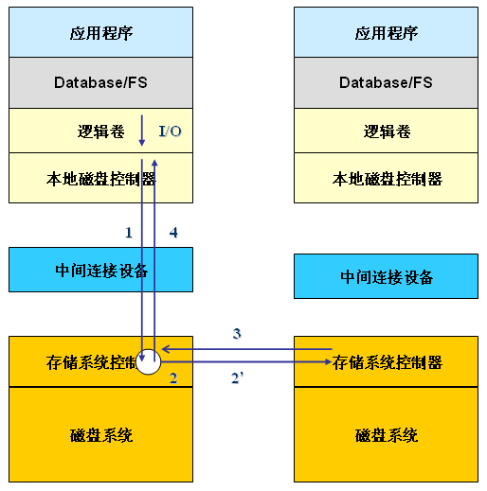
          - 存储设备实现同步远程复制
当应用服务器发出一个I/O 请求之后，I/O 进入本地磁盘控制器。该控制器一方面在本地磁盘系统处理I/O，同时通过专用通道、FC光纤通道（IP over FC）或者租用线路，将数据从本地磁盘系统同步复制到异地磁盘系统。其实现过程如下：
- 第1步：应用服务器发出第一个I/O 请求；
- 第2步：本地磁盘系统在处理I/O请求的同时，会向异地磁盘系统发出I/O 请求；
- 第3步：异地磁盘系统完成I/O 操作，并通知本地磁盘系统“I/O 完成”；
- 第4步：本地磁盘系统向应用服务器确认“I/O 完成”，然后，主机系统发出第二个I/O 请求。
因此，远程复制由生产中心和灾备中心的存储系统完成，对应用服务器完全透明。其缺点主要在于：
- 不能跨越品牌，只能在相同的产品甚至是相同的型号之间实现容灾。
- 无法提供足够的灵活性，且成本很高，并不能保护用户之前在存储上的投资。
- 两个中心之间必须有专用的网络连接作为数据通道，使得该容灾系统对通信线路的要求较高，初期成本也非常昂贵。
- 由于这些设备往往采用的是一些专用的设备和通信方式，安装维护都比较复杂，往往由于设置的不周全或者通信距离或线路的限制，造成容灾系统实施的失败。

容灾方式比较
综合比较数据库级容灾、卷管理级容灾、网络级容灾、以及存储设备级容灾，几种方式的差异如表2-1所示：
            - 容灾方式比较
比较项 | 数据库级容灾 | 卷管理级容灾 | 网络级容灾 | 存储设备容灾
理想距离 | <1000km | <100km（同步）  <1000km（异步） | 无要求 | <100km（同步）  <1000km（异步）
链路要求 | 已有FC/普通IP网络 | 专用链路 | 已有FC/普通IP网络 | 专用链路
对软件的要求 | 专用软件 | 专用软件 | 无 | 无
对应用系统性能的影响 | 很大 | 很大 | 无 | 无
是否需要专用存储系统 | 否 | 否 | 否 | 是
实施简单性 | 复杂 | 复杂 | 简单 | 复杂
维护简单性 | 复杂 | 复杂 | 简单 | 复杂
成本 | 软件成本较高 | 软件成本较高 | 低 | 硬件成本、部署成本较高

H3C容灾技术介绍

概述
华为3Com公司基于对IP技术的深刻理解和长期技术积累，构建了新一代Neocean自适应网络存储系列产品，将成熟的IP技术融入存储，建立面向应用、面向服务的新一代存储体系。
Neocean IX5000是华为3com公司推出的IP SAN存储产品，其实现了基于高速以太网的SAN架构，通过iSCSI协议来实现存储数据在服务器和存储设备之间高速传输。Neocean IX5000继承了IP网络开放、高性能、高可靠性、易管理、可扩展性强、自适应性强的优点，实现存储网络与应用网络的无缝连接。其镜像特性部署灵活、实施方便，可以为企业提供设备级容灾解决方案。
Neocean IV5000是继Neocean IX5000之后推出的虚拟化数据管理产品。通过内置的NeoStor虚拟化数据管理引擎，Neocean IV5000能够整合存储资源、提供丰富的存储高级服务以及面向应用的资源优化措施，为企业在现有的存储设备上实施高可用的、可升级的、高效能的、集中化的存储解决方案。
Neocean IV5000支持标准开放的协议（包括SCSI、iSCSI、FC以及NFS/CIFS），集成统一的管理平台将所有底层的存储和网络资源作为一个一体化的存储资源提供给上层的应用服务器。因此IV5000能够统一管理FC SAN、IP SAN、DAS等存储设备和资源，并在此基础上，为已有的或者将要的部署的存储设备提供丰富的基于虚拟存储化技术的网络级容灾解决方案，满足用户复杂的容灾需求。

丰富灵活的容灾技术
根据网络情况的不同，灾备距离的长短，容灾需求的不同，Neocean IV5000有以下几种技术能够实现容灾：
- 镜像
IV5000的镜像技术可以保证物理存储设备发生故障时，缩短甚至消除宕机时间，实现高可用性数据保护功能。镜像的两个成员可以位于不同品牌、不同接口类型（SCSI、FC、iSCSI）及不同类型（FC SAN、IP SAN、DAS）的存储设备上，当镜像的两个成员不在同一地方时，远程镜像功能提供了一种实现远程容灾的有效手段。根据实现方式的不同，IV5000提供了同步镜像和异步镜像。
IX5000除了作为专用的存储系统之外，还提供了卷镜像功能，从而实现存储设备级容灾。
- 快照
IV5000的快照技术，即TimeMark，就像是针对数据处理的“undo（恢复）按钮”。管理员可以为生产数据连续创建多个达255个TimeMark（时间点标记）。通过TimeMark的回滚，生产数据卷可回退到历史上任意一个创建TimeMark的时间点的状态，有效防止人为误操作、病毒、恶意攻击等“软性”灾难对数据造成的破坏。
- 复制
IV5000的复制技术实现了基于IP网络的远程容灾，可以将数据从生产中心按预定的复制策略复制到灾备中心的存储设备中。结合IV5000的快照技术，有效保证了复制生成的数据副本具有的一致性和完整性，使得RTO变得非常小。
除了从容面对突发式灾难的威胁，复制结合TimeMark策略，可以在渐变式灾难发生时快速把数据恢复到健康状态，重建生产系统。
IV5000提供了多种复制技术，包括本地复制、远程复制、以及自适应复制，以满足用户的各种容灾需求。
- DiskSafe
DiskSafe是IV5000提供的安装在应用服务器或工作站的软件，可以方便地把本地磁盘（包括机内磁盘或者外接NAS设备）的数据备份到存储设备中，统一管理，同时更进一步实施TimeMark保护、容灾等高级应用。当系统磁盘崩溃或者本地磁盘的数据被破坏时，可以快速恢复本地磁盘的数据，实现应用主机到SAN的容灾。

FC网络/IP网络容灾
以上技术可以基于FC网络实现，这样，有效利用了用户已有的资源，大大提高了用户的投资回报率。
同时，上述所有的技术也可以在全IP网络环境下实现。因此，不仅可以摆脱使用昂贵的光纤通道和光纤设备带来的成本问题，还可以利用无边无际的Internet，让灾备系统的异地距离更加广阔，花费却更加低廉。
除了数据保护都能“Over FC/IP”，H3C容灾技术还具有“ Emergency Access over FC/IP”的能力。即，当生产中心仅仅是存储设备发生问题，应用服务器还可正常运转时，可以通过Emergency Access over FC/IP机制，让生产中心的应用服务器经过FC/IP网络来及时存取远端灾备的存储数据，以此方式来保持业务正常运行，这样等同于利用FC/IP环境来实现跨地域的高可用性系统，增强系统的可用性。
另外，基于IP网络的容灾，可以充分利用已有的成熟的IP网络技术，比如QoS、安全防护、广域网加速等，保证数据传输的可靠性，最大限度的提高带宽利用率。

镜像详解
镜像能够实现数据在写入到生产数据卷的同时，把数据写入到数据副本中，因此镜像通过存储空间的冗余来提高数据高可用性。

IX5000卷镜像技术
管理员可以在IX5000上为已有的生产数据卷添加镜像，镜像卷占用与源卷大小一样的空间。管理员为卷创建镜像后，镜像卷会从源卷上进行数据拷贝和迁移。当源卷的数据改变时，变化也会同步地写入到镜像卷。当源卷发生故障时，镜像卷会继续工作，保持业务的连续性，反之亦然。

IV5000镜像技术
在IV5000提供的镜像功能中，根据实现不同方法，可分为同步镜像及异步镜像，因此，IV5000远程镜像容灾方案有同步镜像及异步镜像的容灾功能。
在镜像中，存在以下几个概念：
- 主磁盘：应用服务器正常读写数据的生产数据卷。
- 镜像磁盘：生产数据卷的数据副本。数据每次写入生产数据卷的同时，IV5000也会把数据写入镜像副本，因此镜像磁盘保留了生产数据卷的完整副本。
- 镜像对：主磁盘和镜像磁盘均连接到同一个的IV5000，则它们被称为镜像对。
主磁盘和镜像磁盘具有以下特征：
- 主磁盘和镜像磁盘在厂商、类型、甚至接口等方面都不必完全相同。
- 正常情况下，应用服务器不能访问镜像磁盘。可以提升镜像磁盘为一个独立的逻辑资源，以便绑定给应用服务器进行读写访问。
- IV5000支持手动将镜像对互换角色，即镜像磁盘变为主磁盘，提供给应用服务器进行读写访问，而主磁盘变为镜像磁盘，作为数据副本。因此镜像提供了一种有效的数据迁移方式。
- 如果主磁盘发生故障，IV5000自动将数据访问快速地切换到镜像磁盘，整个过程无缝地进行，对应用服务器没有影响。

同步镜像
同步镜像，即数据同步写入到主磁盘和镜像磁盘。因此镜像磁盘保留了主磁盘精确的、完整的数据副本，保证了数据实时高可用性。
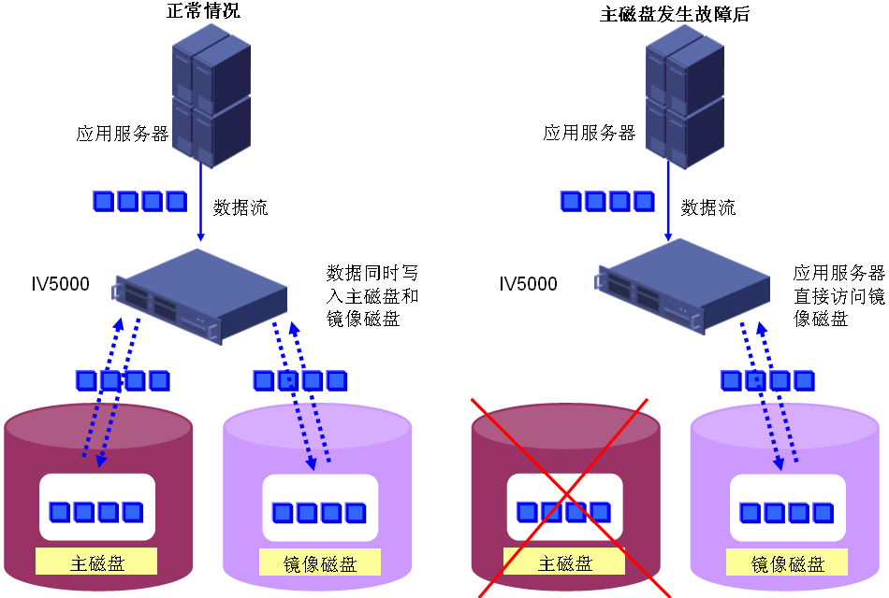
          - 同步镜像
如图3-1所示，正常情况下，数据的写入按照如下过程：
- 第1步：应用通知应用服务器“I/O完成”服务器向IV5000发起第一个IO请求；
- 第2步：IV5000同时向主磁盘和镜像磁盘发起IO请求；
- 第3步：主磁盘/镜像磁盘处理IO操作，处理完成后，通知IV5000“I/O完成”；
- 第4步：IV5000等待主磁盘和镜像磁盘的“I/O完成”确认信息，然后通知应用服务器“I/O完成”；
- 第5步：应用服务器得到“I/O完成”确认信息，然后发起第二个I/O请求；
而当主磁盘故障时，IV5000自动将应用服务器的数据访问快速无缝地切换到镜像磁盘，保证业务的连续性。

异步镜像
异步镜像通过专用的缓存资源，把数据分别写入主磁盘和镜像磁盘。因此，镜像磁盘保存了主磁盘近乎实时的副本。和同步镜像类似，异步镜像也能够将物理磁盘发生故障所引起的停机时间降到最少，从而为存储网络提供高可用性。
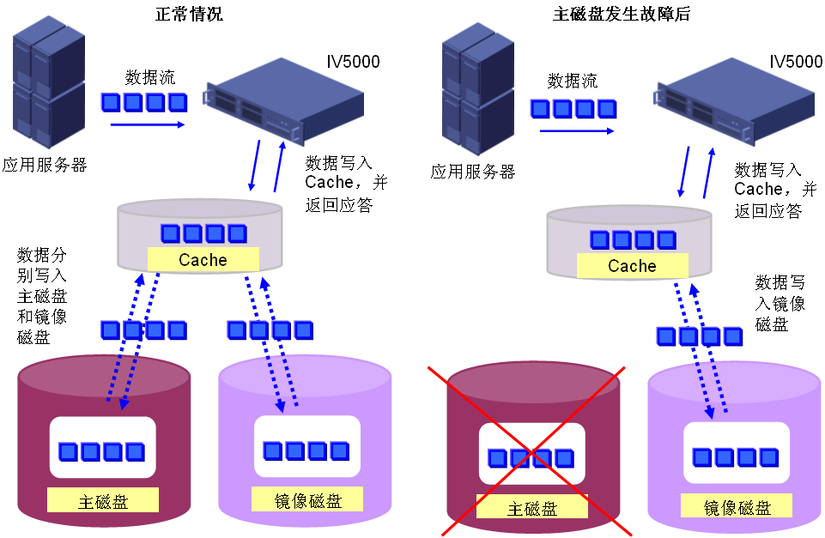
          - 异步镜像
异步镜像要求额外的缓存资源，数据在写入主磁盘和镜像磁盘之前，首先被写入到缓存资源中。如图3-1所示，正常情况下，数据的写入按照如下过程：
- 第1步：应用服务器向IV5000发起第一个IO请求；
- 第2步：IV5000向缓存资源发起IO请求；
- 第3步：缓存资源处理IO操作，处理完成后，通知IV5000“I/O完成”；
- 第4步：IV5000收到的“I/O完成”确认信息，通知应用服务器“I/O完成”；
- 第5步：应用服务器得到“I/O完成”确认信息，然后发起第二个I/O请求；同时，IV5000把缓存资源的数据分别刷新到主磁盘和镜像磁盘中。
同样，当主磁盘故障时，IV5000自动将应用服务器的数据访问快速无缝地切换到镜像磁盘，保证业务的连续性。

快照详解
IV5000的快照技术，即TimeMark技术，可以根据预设的策略为生产数据卷创建多个TimeMark（时间点标记）。当人为误操作、病毒、恶意攻击等“软性”灾难导致数据被破坏时，可以根据TimeMark快速把数据恢复到可用状态，恢复业务。
例如，数据库管理员经常需要执行一些“危险的”操作（比如重建索引）。通常，当管理员在生产数据上进行操作时，为了安全，他不得不在进行每一步危险操作之前，对数据进行完全备份。一旦某个操作导致不利的后果，管理员将还原数据，然后重新进行刚才失败的过程。这显然是非常耗费时间的过程。利用IV5000的TimeMark 选项，管理员可以在任何时候为生产数据创建一个“TimeMark（时间点标记）”。无论因为任何原因，只要管理员希望将生产数据的状态恢复到TimeMark所对应的时间点，通过已有的TimeMark，可快速、方便地完成操作。

COFW介绍
TimeMark技术，其核心在于“COFW”（Copy On First Write）技术。
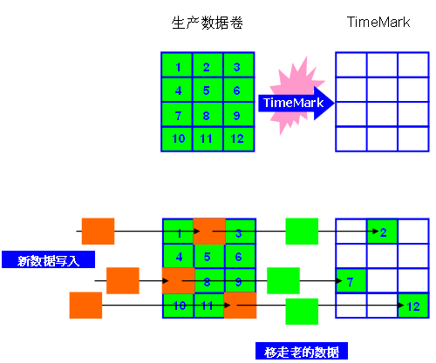
          - COFW技术
如图3-1所示，结合COFW技术，TimeMark按照如下过程生成：
- 第1步：预设的TimeMark策略满足时，触发生成一个新的“TimeMark”；
- 第2步：有新的I/O操作，即有新数据（如上图中数据块2、7、12）写入；
- 第3步：首先把新数据要覆盖的数据块的原始数据写入到TimeMark中；
- 第4步：新的数据写入生产数据卷；
基于COFW技术，IV5000的TimeMark功能可以根据预设的策略把数据的变化情况记录下来，从而为逻辑资源创建增量的时间点标记。生成的TimeMark仅仅记录前后两次创建TimeMark之间被改变的原数据，而不是对整个数据卷的完整拷贝。而这些TimeMark将存放在一块专用的区域中（称为快照资源，其大小仅仅为源资源的一小部分），即使掉电，数据也不会丢失。

TimeMarK技术细节
可以根据不同的要求、不同的应用，合理的制定TimeMark的自动创建策略。可以是：
- 每天晚上12点创建
- 每隔1个小时创建
- 每隔10分钟创建
……
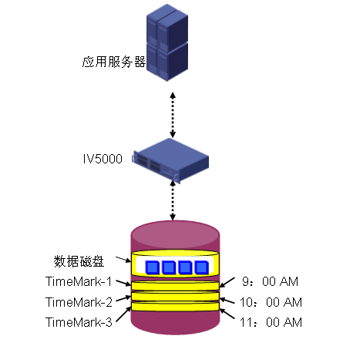
          - TimeMark技术
图3-1显示了为某个数据磁盘启用TimeMark的资源视图，其TimeMark创建策略为每隔一个小时创建一次。因此9点TimeMark仅仅指需要记录之后一个小时数据的变化情况，而无需关心10点之后数据的改变，大大节约了特定TimeMark需要占用的空间，同时也使快照资源的大小仅仅是源资源的一部分，节省了系统资源。
在根据策略创建了多个TimeMark之后，如果需要查看某一时间点的数据，则可以使用相应的TimeMark快速重新创建或者恢复数据。
- 当人为误操作、病毒、恶意攻击等“软性”灾难导致数据被破坏时，可以通过TimeMark回滚把数据恢复到可用状态。
- 而当具体的应用需要时，通过TimeMark拷贝可以使用任何一个已有的TimeMark来创建真实的永久资源，得到创建该TimeMark的时间点的完整数据，并提供给应用服务器使用。

TimeMark扩展
TimeView是TimeMark的扩展功能，它把TimeMark当作一个虚拟磁盘，可以在该虚拟磁盘中查看文件的历史状态，还可以把它绑定给多个应用服务器，实现对数据并发、独立的处理。
假设管理员由于误操作，删除了某个很重要的文件，此时，仅仅指需要找到特定时间点的TimeMark（包含该文件），然后映射一个TimeView，既可方便地从该TimeView中拷贝出被删除的文件。

快照代理
对于数据库应用来说，必须要保证系统恢复后的数据可用性。因此首先要停止数据库服务进行数据正确性的全面检查，特别是数据库系统的完整性检查，检查和修复的过程需要耗费很多时间。TimeMark结合快照代理，可以保证创建快照时，数据具有严格的一致性完整性。
快照代理是一种安装在应用服务器上的应用感知工具，并且和IV5000的各种应用（TimeMark、复制等）紧密结合。当收到IV5000的快照通知时，快照代理可以使应用服务器的数据库、E-mail、文件系统等应用暂时进入静止状态，确保数据变化量能被完整捕获，保证各项业务数据的精确性和一致性。
因此，快照代理确保了IV5000对应用服务器的业务数据执行各项操作时的这一时刻磁盘中的数据的完整性及可用性，及在操作处理过程中的应用处理不间断性，保证了业务处理的持续性。

复制详解
IV5000的复制技术可以跨广域网（IP网络）进行数据的复制，在灾备中心生成一份数据副本，以便在数据中心被破坏后，可以继续支撑业务的连续运行。复制技术对IP网络有很好的适应性，而且提供多种技术（如差量扫描、压缩等）来提高链路带宽利用率。同时通过数据的加密和压缩，可以提高复制的性能，并保证端到端的数据安全性。
管理员可以定义不同的策略来控制复制的过程，利用IV5000的快照和“发送/接收”机制，可以确保每一次复制能够快速、准确地完成，从而获得最高级别的数据完整性。
结合快照技术，每次复制的可为灾备中心的数据副本创建多个连续的TimeMark，保留数据的多个历史状态，从容面对突发式灾难的威胁。

远程复制
远程复制功能支持在生产中心与灾备中心之间通过IP网络对关键业务数据进行策略性增量复制，实现数据的异地备份，并在发生意外灾难时对数据进行快速恢复，确保用户的业务持续性。

复制介绍
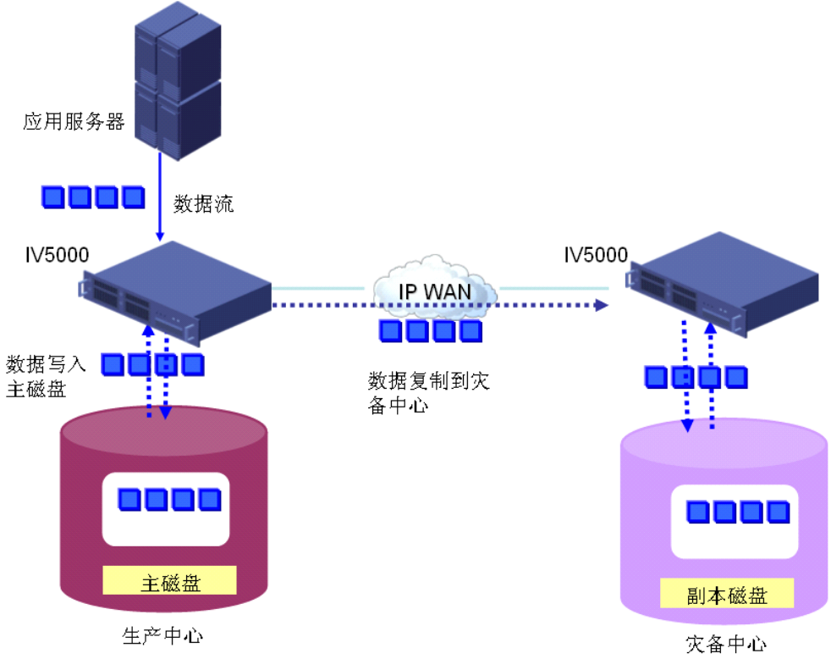
          - 远程复制
如图3-1所示，数据从生产中心的IV5000（在以下的描述中，称为源服务器）按一定的策略复制到灾备中心的IV5000（在以下的描述中，称为目标服务器）。当条件满足预设策略时，生产中心的IV5000启动数据复制，把源资源的数据复制到灾备中心的副本磁盘中。
管理员可以根据具体的需求，为复制的源资源定制相应的复制策略来控制复制进程：
- 一天中的特定时间，例如：在每天晚上的12：00开始复制
- 持续时间间隔，例如：每隔15分钟复制一次
- 容量的变化量，例如：新数据超过5MB就开始复制
这三种策略可以单独使用或组合使用，为管理员提供了一个非常灵活的策略触发机制，实现数据的保护而不受灾难的影响。

复制的初始同步
管理员在为某个生产数据卷配置到灾备中心的首次复制时，必然要考虑到IP网络的性能（WAN和LAN的性能差异）。假如应用服务器已有2TB的数据在存储设备中，需要为这些数据配置异地容灾，当前生产中心和灾备中心通过10MB的专网进行连接，那么：
在最理想的情况下（最大带宽利用）：
- 每小时复制的数据量=60*60*10MB=36GB
- 需要的时间=2*1024/36=56小时
显然，在网络最大利用的情况下，2TB的数据复制到灾备中心需要接近3天的时间，假设数据量更大呢？
针对这种情况，IV5000提供了一种简单的方式快速完成复制配置，以及初始同步。
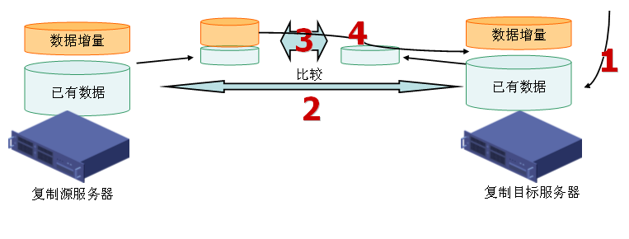
          - 初始同步
如图3-1所示：
- 第1步：在生产中心通过本地复制或镜像等方式把数据同步到灾备中心要部署的存储设备中；同步完成后，把存储设备搬到灾备中心，并把相应的数据卷导入到复制的目标服务器中；
- 第2步：直接使用灾备中心存储设备中已有的数据卷为生产数据卷配置复制；
- 第3步：复制的源服务器和目标服务器比较源资源和目标资源的差异，找出数据增量；
- 第4步：初始同步的过程仅仅复制数据的变化量；
可以再次计算一下：
在1000MB局域网带宽最大利用的情况下：
- 每小时复制的数据量=60*60*1000MB/8=450GB
- 需要的时间=2*1024/450=4.55小时
显然，这样的方式大大节省了初始同步的时间，同时，对生产中心的应用服务器没有任何影响。

复制细节
IV5000的基于上述的三种策略的一种或者多种来触发复制，在本地应用服务器进行I/O操作时，只写到本地的生产数据卷中，当预先设定的触发条件满足时触发数据的复制。
为了保证副本资源的数据具有一致性和完整性，每次复制的数据都使用快照技术来进行有效保护，因此数据在整个复制过程不影响应用系统的正常业务处理，并且灾备中心的数据完整可用。
例如，复制的策略为每天晚上12点触发复制。当时检点满足时，复制被触发，IV5000会在此时为源资源（生产数据卷）创建一个临时的TimeMark，然后使用这个TimeMark，结合源资源进行复制。另外，在创建临时的TimeMark时，IV5000通知客户端的快照代理，严格保证执行该操作时的源资源的数据完整性及可用性。在复制成功同步后，IV5000自动删除这个临时的TimeMark，释放快照资源空间。
同时，在灾备中心，为了防止在复制过程中发生灾难导致数据副本被损坏，灾备中心的IV5000将复制的数据存入一个独立的区域，直到成功地接收到需要复制的所有数据并得到确认，才会将复制的数据更新到副本磁盘中。这将保证灾备中心的数据副本永远存放被成功复制、完整可用的数据。

复制优化
IV5000的复制技术能够实时记录数据的变化情况，因此能够实现增量复制，即通过扫描每次仅仅只复制前一次复制之后变化的数据。
为了最大限度的提高复制的性能，IV5000针对不同的应用，提供了两种扫描方式：块扫描和扇区扫描。
- 块扫描：以数据块（64KB）为单位扫描源资源和目标资源的差异。显然，扫描的过程很短，但是传输的数据量很大，适用于顺序I/O较多、数据块很大的应用。
- 扇区扫描：针对应用服务器随机I/O占多数的情况，数据被随机的改变，这种情况下，以扇区（512字节）为单位进行扫描将大大减少复制所传输的数据量，但是扫描的时间会比块扫描方式稍长。
同时，对于每一次需要复制的数据，复制技术还支持：
- 加密：考虑到IP网络上数据的安全性，可以对每次复制的数据进行加密，保证端到端的安全性。
- 压缩：从减少复制的所传输的数据量的角度来考虑，除了进行扇区扫描，还可以对每次复制的数据进行压缩，实现网络带宽的最大利用。

复制扩展
灾备中心的副本资源是一个半独立的逻辑资源，即，其数据变化依赖于生产中心的源服务器和源资源。同时，也可以对副本资源进行各种操作，而不会对生产中心的源资源和应用服务器的业务产生任何影响：
- 可以为副本资源创建镜像，实现进一步的保护；
- 可以为副本资源创建多达255个TimeMark，保留数据的多个历史状态，在渐变式灾难发生时，利用数据副本和一系列的时间点的TimMark，灾备中心的数据可以回滚到过去某个特定时间点，这样可以有效保护软灾难对数据的破坏。而且，利用TimeView功能，任何一个时间点的TimMark都可以被提升，生成一个可用的数据卷来执行测试、报表生成、决策支持等作业，提高灾备中心的资源利用率；
- 当源资源出现故障时，可以把副本资源提升为一个完全独立的逻辑资源，提供给应用服务器直接访问，节约应用服务器的业务停顿时间。
- 当源资源的故障被解决后，为了使其恢复正常工作，通过反向同步可以将副本磁盘的数据重新同步到源资源中，重建生产中心。

自适应复制
自适应复制功能支持在远程办公地点和数据中心之间通过IP网络对关键业务数据进行不间断复制，在远端网络中保存数据的完整副本，极大降低企业在灾难恢复时的RTO和RPO。
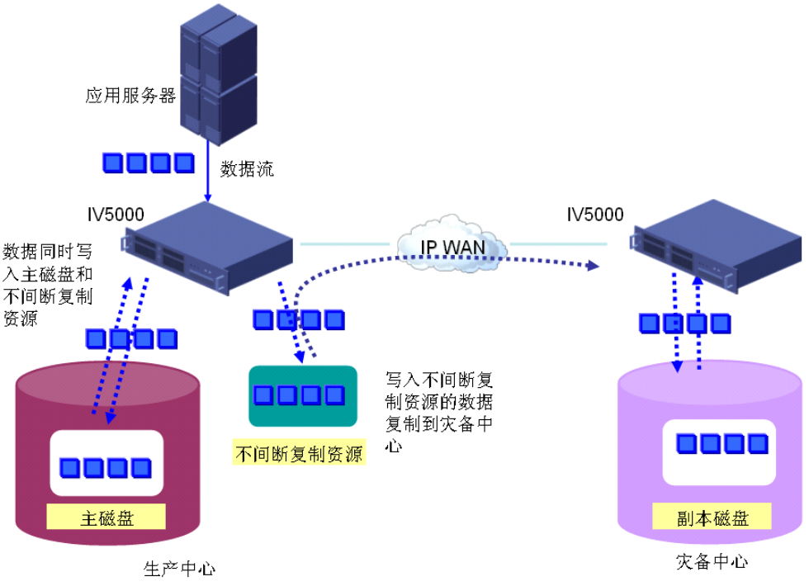
          - 自适应复制
如图3-1所示，和远程复制不同之处在于配置自适应复制时，需要创建一个独立、专用的不间断复制资源。在生产中心，当应用服务器需要写入数据时，IV5000同时把数据写入源资源和不间断复制资源。而数据一旦进入不间断复制资源时就会同步到副本资源，从而实现对生产数据卷持续的数据保护。
自适应复制支持策略性复制，因此具有远程复制的所有特性。同时自适应复制还支持不间断复制，副本资源保存了主磁盘近乎实时的副本，能够保证灾难发生时丢失的数据量最少。

本地复制
复制技术支持使用同一台设备作为复制的源服务器和目标服务器，即本地复制。本地复制也具有远程复制的所有特性，可以充分满足本地用于灾备的存储设备通过复杂的网络连接以及转换，导致性能丢失严重的情况下的容灾需求。

数据一致性和完整性保证
IV5000提供了MS SQL、Oracle、Sybase、DB2等多种数据库的快照代理模块，每次复制被触发时，会激活数据库快照代理模块，将已提交但未写入到磁盘中的数据刷新到磁盘中，再将这一时刻的具有交易完整性的数据复制到灾备中心，确保容灾数据事务的完整性。
同时IV5000也可以针对一个数据库有多个卷时，将多个卷放到一个快照组里同时执行快照，更好地保护数据库数据的一致性。

DiskSafe详解
由于过去“分布式存储”概念为主导，大多数的企业部署了DAS存储设备，服务器直连专用存储，存储访问方便，且性能较高。但是这种存储架构，为数据安全带来了巨大的隐患。随着企业的发展，数据越来越多，也越来越重要，如何保证DAS设备理数据的安全性？
当磁盘发生故障时，比如，系统崩溃、恶意入侵、病毒袭击等等情况下，恢复系统不得不等待专门的维护人员、然后进行一系列的排毒、重装系统、重装应用程序等漫长的过程，如何缩短恢复的时间？
为了充分满足企业对DAS设备的容灾需求，IV5000提供了DiskSafe软件，安装在应用服务器上，无缝地与IV5000协同工作。基于预设的不同策略，在后台通过行业标准协议（如iSCSI或FC协议），把应用服务器本地磁盘（包括机内磁盘和外接DAS设备）中的数据保护到IV5000管理的存储设备中。而本地磁盘故障时，则可以通过多种方式快速恢复系统。

DiskSafe介绍
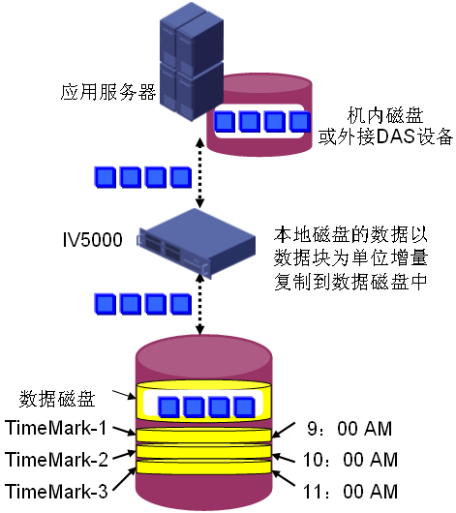
          - DiskSafe数据保护
如图3-1所示，数据磁盘是指由IV5000创建并管理的逻辑资源。应用服务器通过DiskSafe软件，可以将机内磁盘或外接DAS设备中的数据以数据块为单位复制到数据磁盘中，实现对本地磁盘的数据保护。
管理员可以灵活的制定DiskSafe数据保护的策略，为磁盘或者分区提供保护：
- 根据时间间隔，例如：每隔1个小时同步一次。每次同步时，DiskSafe自动扫描本地磁盘和数据副本的差异，从而实现增量同步，即每次仅仅同步前一次同步之后改变的数据。
- 持续同步，即DiskSafe一检测到数据改变，马上同步数据，为本地磁盘创建了接近实时的数据副本。

DiskSafe扩展
DiskSafe也可以提供快照功能。针对不同的数据保护策略，有不同的处理方式。假设根据时间间隔进行同步，那么每次同步完成后，DiskSafe自动为当前的数据创建快照；如果设置了持续同步，可以根据预设的策略，每隔特定的时间生成新的快照。
而使用DiskSafe对本地磁盘的数据进行保护后，实现了所有数据的统一管理，方便实施业务迁移、复制、镜像等高级保护，适应未来业务的发展。

DiskSafe恢复数据
数据保护的目的是为了恢复，当本地磁盘发生故障时，根据数据盘或者系统盘的差异，DiskSafe提供了不同的数据恢复方式。
- 数据盘：
当本地磁盘发生故障并修复后，通过DiskSafe的“Restore”功能可以快速从数据副本中恢复数据。对于发生灾难时，数据已经被破坏的情况，通过“RollBack”则可以根据已有的基于时间点的快照，到数据快速恢复到任何一个可用的时间点。
- 系统盘：
假设使用iSCSI HBA卡进行数据保护，当系统盘故障时，可以直接使用数据副本远程启动系统，大大缩减由于系统崩溃导致的停机时间，同时系统恢复后，可以马上恢复本地系统盘。
对于没有部署iSCSI HBA卡的情况，结合恢复光盘（Recovery CD），也可以使用数据磁盘快速修复应用服务器的系统盘，重启系统，恢复业务。
不管是使用iSCSI HBA卡还是Recovery CD，都可以根据已有的基于时间点的快照，到数据快速恢复到任何一个可用的时间点，确保数据可用。

DiskSafe限制
目前，DiskSafe软件仅仅支持Widows平台。

容灾流程

概述
由于容灾所承担的是用户最关键的核心业务，其重要性勿庸置疑，因此也决定了容灾是一个系统工程。企业在建立容灾系统，其流程可以划分为六个阶段，如图4-1所示：
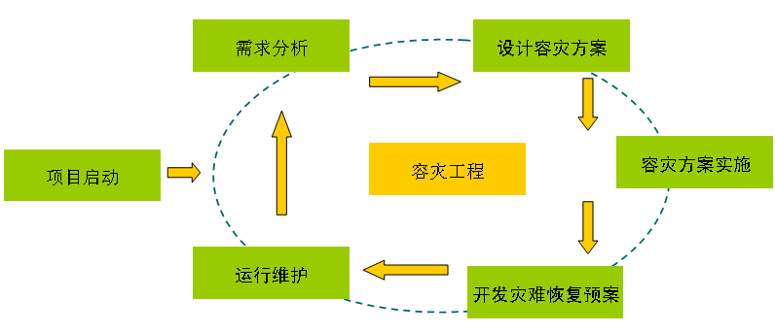
          - 容灾工程
- 阶段一：项目启动。包括认识容灾、制定容灾的目标和范围、确定实施的组织架构、明确各个组织机构的职责等。
- 阶段二：需求分析。需求分析主要包括风险分析、业务影响分析以及成本分析等，并制定容灾指标。
- 阶段三：设计容灾方案。根据上一阶段需求分析的结果，以及具体的要因分析，确定灾难恢复等级以及容灾技术，并制定容灾方案。
- 阶段四：容灾方案实施。包括灾备中心建设、容灾策略实施等。
- 阶段五：开发灾难恢复预案。
- 阶段六：运行维护。包括建立日常工作管理制度、演练以及培训等，根据具体的结果对灾难恢复系统提出改进需求。

项目启动
随着容灾意识的普及和深入，以及各个厂商对于容灾的大量宣传和介绍，容灾的概念已经深入人心。关于容灾技术的具体问题（例如：实现容灾必须具备的条件、如何实现容灾、容灾方案实施后的效果等），各个存储厂商给出的答案和方案五花八门。
在容灾项目的启动阶段，可以通过学习、培训等方式认识容灾，同时根据企业的具体情况制定容灾的目标和范围，确定实施的组织机构、明确各个组织机构的职责，并制定具体的时间表。

需求分析

风险分析
风险分析是指认识并分析各种潜在危险（包括种类和发生概率），并定量或定性描述可能造成业务中断的灾难和事故可能造成的损失。
建立容灾工程的最终目的是保证在灾难造成对业务数据破坏后，业务数据的可恢复性。所以，首先要分析各种潜在危险，即影响业务数据安全性的灾难有哪些种类（自然灾难、社会灾难、IT系统灾难和人为灾难），检查可能造成数据损失或者系统瘫痪的外在和内在因素。同时充分考虑业务系统所在地的自然环境，针对可能发生的灾难，准备相应的容灾对策。
- 自然灾难：包括火灾、台风、水灾、地震等突发自然灾害造成的业务系统的灾难。自然灾难的特点在于不同地区的自然灾害的发生有一定的统计概率，且灾害的影响范围有一定的区域。因此在建立灾备中心时，必须要注意在备中心的选择，建立在自然灾害较少的地方。
- 社会灾难：包括企业运行所依赖的服务的中断（电力中断、租用网络中断等）、恐怖分子制造的爆炸、战争引起定点破坏等灾难。因此必须建立完整的数据备份机制。
- IT系统灾难和人为灾难：包括IT系统管理人员的误操作、来自网络的恶意攻击、计算机病毒发作造成的数据灾难，以及IT设备硬件、软件故障等。这种灾难可以统称为“软灾难”，因此，必须有有效的机制来保证数据可以回溯，在灾难发生时，系统可恢复到人一个有效状态。

业务影响分析
业务影响分析是在风险分析的基础上，对各种无法规避的灾难对客户业务的影响力进行具体的评估，包括无形的影响力（如企业形象、客户满意度等）和可量化的影响（如收入损失、资产损失等），并确定容灾系统的实施和运行可能对系统造成的影响，确定关键业务功能、其恢复优先顺序和相关性。
数据复制操作的发起来自业务系统，因此肯定会影响到业务系统的性能，对于那些要求高性能的业务系统或者已经是高负荷运行的业务系统，必须分析建立容灾系统对业务系统性能的影响。不同容灾技术对业务系统的影响不同，比如，一个采用同步镜像技术的容灾方案，如果灾备中心与生产中心的距离超过100公里以上，需要考虑数据传输的时延对业务系统IO性能造成的影响，距离越远，业务系统IO性能下降的速度越快
同时容灾系统运行平稳后，需要对灾备数据（数据库）的可用性进行检查，而检查的过程是否对业务系统正常运行产生影响。
另外，还需要确定关键业务以及关键业务运行的时间段，用于制定灾难恢复优先级顺序。

成本分析
容灾系统的建立和用户的成本密切相关。从投入的角度来说，建立容灾系统，除了需要购买必要的设备外，还要考虑系统维护管理成本和使用通信线路的费用。
因此，要考虑准备建设的容灾系统与正在运行的业务系统的延续性，保护前期投资，为了建立新容灾系统而对原有业务系统进行大规模改造的情况，应该尽量避免。
其次，要考虑业务系统扩展对容灾系统的影响，特别是存储容量增加的影响和通信线路负荷的影响。
另外，考虑到灾难“小概率、高风险”的特性，可以在容灾的成本与风险可能造成的损失之间取得平衡，确定每项关键业务功能的灾难恢复策略，不同的业务功能可采用不同的灾难恢复策略。

容灾指标
要建设容灾系统必须提出容灾系统设计指标，作为衡量和选择容灾方案的参数。目前，国际上通用的容灾系统的评审标准为国际标准SHARE78，它定义了以下一些容灾系统的评审点：
- 备份/恢复的范围
- 灾难恢复计划的状态
- 生产中心与灾备中心之间的距离
- 生产中心与灾备中心之间如何相互连接
- 数据是怎样在两个中心之间传送的
- 允许有多少数据被丢失
- 怎样保证更新的数据在灾备中心被更新
- 灾备中心可以开始容灾进程的能力
SHARE78只是建设容灾系统的一种评审标准，在设计容灾系统时，还需要提供更加具体的设计指标。建立容灾系统的最终目的，是为了在灾难发生后能够以最快的速度恢复数据服务，所以灾备中心的设计指标主要与容灾系统的数据恢复能力有关。因此上述的评审标准映射到具体的方案设计指标，主要有RTO、RPO和容灾半径三个。
除了技术方面的指标要满足用户需求以外，还需要对总体投入成本（TCO）和投资回报率（ROI）进行认真的分析和计算。同时数据一致性、软灾难处理、灵活性和兼容性也是高质量容灾方案的重要指标。

RTO
RTO，Recovery Time Objective，是指灾难发生后，从应用服务器系统业务停顿之刻开始到应用服务器恢复业务之时，此两点之间的时间段称为RTO，如图4-1所示。
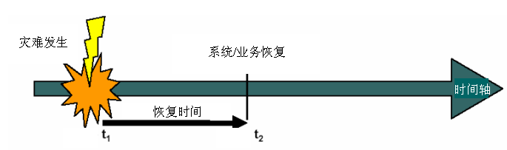
          - RTO介绍
RTO是衡量容灾方案恢复能力的指标。一般而言，RTO 时间越短，即意味要求在更短的时间内恢复至可使用状态。虽然从管理的角度而言，RTO 时间越短越好，但是，这同时也意味着需要投入大量的资金，购买更高性能的设备和高可用性软件，以及部署专用的高速网络。

RPO
RPO，Recovery Point Objective，是指从数据可用性而言，应用服务器恢复业务需要的数据的时间点，和发生灾难的时间点之间的时间段。换而言之，企业可以接受多长时间的数据丢失。如图4-1所示。
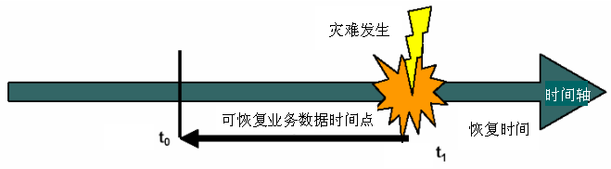
          - RPO介绍
RPO是衡量灾备中心与生产中心数据一致性的指标。在同步方式下，RPO等于数据传输时延的时间，在异步方式下，RPO基本为异步传输数据排队的时间。实际应用中，考虑到数据传输因素，业务数据库与容灾备份数据库的一致性（SCN）是不相同的，RPO表示业务数据库与容灾备份数据库的SCN的时间差。发生灾难后，启动容灾系统完成数据恢复，RPO就是新恢复业务系统的数据损失量。
因此，在容灾系统中，不仅仅要求在异地有一份数据拷贝，同时必须保证异地数据的完整性、可用性。

容灾半径
容灾半径是衡量容灾方案所能承受的灾难影响范围的一个指标。不同灾难的影响范围是不同的，而距离也会影响到容灾技术的选择，如图4-1所示。
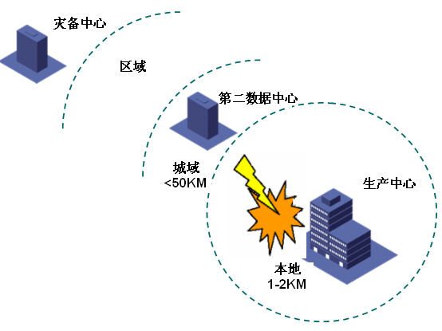
          - 容灾半径

TCO和ROI
如果容灾方案能够把由于灾难而导致的业务停顿时间显著缩短，将间接为客户创造了收益。
同时，从经济角度考虑，最佳的容灾解决方案不一定是性能最好的容灾解决方案，容灾系统的总体投入TCO和投资回报ROI，对于许多用户来说是十分重要的设计指标。TCO包括建立系统、维护系统和扩充系统的总投入，由于容灾系统的启用概率很低，新技术的发展和新产品的性能价格比的提高，必定造成容灾设备的贬值。所以，对于容灾系统TCO越高，ROI越低。

数据一致性
由于大部分业务系统都是数据库应用结构的，业务系统容灾实际上就是数据库容灾，因此实现数据库容灾的难度是始终要保证数据库的一致性。

软灾难处理
容灾系统应该具有防范各种灾难的能力，特别是具备抵御人为破坏的能力，即软灾难发生时，快速、有效地恢复业务。

灵活性和兼容性
由于业务不同模式的IT系统在升级过程中，会采用新技术和新产品，业务系统任何变动都会引起容灾系统相应的变化，势必加大系统升级的投入。要想把这种变化的影响降低到最小，容灾系统的灵活性和兼容性也应该是十分重要的指标。

设计容灾方案
在这个阶段，主要根据需求分析的结果，确认容灾的级别，然后充分考虑一个好的容灾方案所具有的特性，选择适合的容灾技术，制定完整的容灾方案。

确定容灾的级别
《重要信息系统灾难恢复指南》中。根据数据备份系统、备用数据处理系统、备用网络系统、备用基础设施、技术支持、运行维护支持、灾难恢复预案这七个要素的不同要求，把灾难恢复分为6个级别：
- 第1级：基本支持
- 第2级：备用场地支持
- 第3级：电子传输和部分设备支持
- 第4级：电子传输和完整设备支持
- 第5级：实时数据传输及完整设备支持
- 第6级：数据零丢失和远程机群支持
若要达到某个灾难恢复等级，必须同时满足该级别中七个要素的要求。
因此，在需求分析的结果上，可以进一步细化为上述七个要素的要求，确定容灾的级别。

好的容灾方案
从容灾的实施效果来说，一个好的容灾方案必须考虑到以下几点：
- 容灾系统具有开放性，不依赖特定硬件系统
- 支持广泛的传输介质
- 考虑到容灾能力和对应用系统性能的影响，容灾方案不仅要支持近距的、同步的数据容灾，还必须能支持远程的、异步的数据容灾
- 对于异步数据容灾，数据复制不仅仅要求在异地有一份数据拷贝，同时必须保证异地数据的完整性、可用性
- 完善的容灾系统应该考虑实用的灾难恢复手段
- 容灾系统对生产系统影响很小，甚至没有影响
- 降低用户的投入成本（TCO），同时提高投资回报率（ROI）

容灾方案设计考虑因素
设计的过程中还必须充分考虑企业当前的已有的通信链路、投资预算、容灾需求等等复杂的因素：

通信链路和容灾距离
显然，一个I/O 通过远程链路写到灾备中心，涉及到3 个技术参数：
- 带宽
假设本地的带宽是1000Mb/秒（SAN网络中），在I/O 流量很大的情况下，如果生产中心与灾备中心的带宽比1000Mb/秒低很多，将会明显拖慢生产中心的I/O，从而影响系统性能。
- 距离
不管是通过IP网络，还是通过FC网络实现数据容灾，当距离很长时，网络带来的延迟会直接影响系统的性能。以FC网络为例，由于光在光纤中的传播速度而导致的附加网络延时大约为每公里5µs（即每英里8µs），并且为完成一个I/O操作，需要两次往返，因此链路带来的延迟通过光速和距离间的函数计算：
延迟=5微秒X 往返距离 *2
即，两个相距50公里的节点的距离的延迟为1毫秒。
- 中间链路设备和协议转换的时延
在远距离的容灾中，中间链路设备和协议转换也会影响系统性能。根据设备的不同、转换方式的不同，时延也不同，对性能的影响也不同。
因此，必须综合考虑上述三个因素，并结合容灾距离要求，选择适合的通信链路。当前，主要有两种通信链路可以选择—FC链路和IP链路。两种技术优劣各异： 在性能上光纤网络拓朴结构无疑是首选，但在价格上基于IP或利用现有网络拓朴结构的方案更经济，因为通常在远程容灾方案中通信链路是最昂贵的开销。
同时，由前面的分析可以知道，远程传输性能的不同、容灾距离的长短直接影响了容灾技术的选择。

投资预算
用户的投资预算决定了通信链路的选择，以及设备和相关软件的选择。

RTO/RPO需求
RTO/RPO需求，即：
- 在灾难发生的时候，保证丢失的数据最少，所保护的数据最完整 ；
- 在灾难发生的时候，恢复应用运行的时间最少，宕机时间最短。
用户能够容忍的RTO/RPO也决定了容灾技术的选择，以及相关软件的选择。

开放性需求
开放性需求，即必须充分考虑到容灾系统的伸缩性，也就是能够灵活的配置和实现容灾系统。例如，必须考虑到在不同的存储设备之间，不同的应用环境下，不同的主机系统之间，不同质量的网络环境下都能实施容灾系统，并且能根据以上环境的改变迅速做出配置调整，保证容灾系统能够持续运行及整个应用系统的可靠性和快速恢复能力。

完备性要求
好的容灾系统应该能够应对各种灾难（包括自然灾难、社会灾难、IT系统灾难和人为灾难），并具有高效的、完整的、系统的灾难恢复手段，从而降低RTO。

H3C容灾技术分析
通信链路和容灾距离、投资预算、容灾要求（RTO/RPO、开放性、完备性）相互影响，最终决定了容灾技术的选择，如图4-1所示。
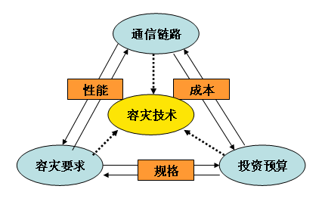
          - 容灾方案因素
Neocean IV5000作为一个专用的虚拟化数据管理产品，支持标准开放的协议，整合不同的存储设备、不同的应用环境、不同的主机系统，同时通过丰富的容灾技术，提供了主机到SAN，SAN到SAN等多种容灾方式，容灾网络既支持FC环境也支持IP环境，充分满足了开放性需求、完备性需求，同时也解决了通信链路、投资预算和容灾距离的矛盾。

镜像技术
不管是同步镜像还是异步镜像，都是通过存储设备物理存储空间的冗余来保存数据副本，当生产中心故障时，数据流能够自动切换，从而保证系统的可用性。
因此，当生产中心仅仅是存储设备发生问题，应用服务器还可正常运转时，生产中心的应用服务器可以经过FC/IP网络来及时存取远端灾备的存储数据，保持业务正常运行，增强系统的可用性。
由前一章的说明可以知道，采用同步镜像技术，IV5000必须等到数据成功写入到主磁盘和镜像磁盘后，才会通知应用服务器“I/O完成”，应用服务器进行下一个I/O 操作。使用同步镜像实现容灾，具有如下特点：
- 零RTO和零RPO
- 可严格保证数据完整性和一致性
- 数据初始同步在后台运行，不影响生产数据卷的正常读写操作
- 对通信链路的性能要求较高，包括带宽和传输延时
因此，同步镜像适用于可用性有着严格要求的数据和应用（比如在线交易）的设计和部署。这些应用必须保证灾难发生时无数据丢失，并且业务不中断。为实现这个目标，一个交易必须同步写入主磁盘和镜像磁盘，以确保数据库的一致性。
容灾是在“线路带宽和距离能保证完成数据复制过程，同时，异地数据复制不影响生产系统的性能”这样的要求下提出来的，因此，利用同步镜像方式建立容灾系统，必须考虑“性能”这个因素。从前面的分析来看，同步镜像方式实现容灾一般只能在较短距离内部署（10KM-100KM）。
如果距离大于100KM，则可采用异步镜像的方式来实现，但是应该注意到以下技术条件和事实：
- 带宽必须能保证将生产中心的生产数据完全同步到灾备中心，还要考虑距离对传输能力的影响
- 灾备中心的数据会比生产中心的数据落后一定时间，这个时间随采用的技术、带宽、距离、数据流特点的不同而不同
与同步镜像方式相比，异步镜像传输方式对带宽和距离的要求低很多（它只要求在某个时间段内能将数据同步到异地即可）。同时，异步传输方式也不会明显影响应用系统的性能。
在异步镜像方式下，一旦向缓存资源的I/O操作完成，服务器就认为I/O操作就完成了。因此，其缺点是灾备中心的数据会滞后于生产中心的数据一段时间(滞后时间取决于地理距离的远近)。如果在灾难发生时，可以容忍一定数量的业务信息的丢失，就可以考虑异步镜像技术。

快照技术
异地容灾将企业数据存放在灾备中心，但是，有些灾难并不是存放在异地就可以避免的，例如人为误操作、病毒损害、黑客入侵、或者系统软件自身的错误等导致的数据丢失，就只能通过基于时间点的数据版本进行恢复。
通过快照技术，能以时间为轴，时间还原点的概念来进行数据版本管理，最多可累计达255个时间点的数据版本，可以让企业数据能回复到255个时间点的任何一个状态，就像时光倒流一样的重现某一时刻点的完整数据。
单独使用快照技术不能实现远程容灾，因此，快照技术主要结合镜像技术、复制技术和DiskSafe技术，构建更完备的容灾系统。

复制技术
复制技术是基于广域网（IP网络）进行的，由此可见，使用复制方式建立容灾系统，可以充分利用已有的高速IP网络，从而大幅缩减成本。同时，使用复制技术实现远程容灾具有如下特点：
- 每次复制的数据都使用快照技术来进行有效保护，通过激活MSSQL、Oracle、Sybase、DB2等多种数据库的快照代理模块，可以严格保证复制的数据具有一致性和完整性，从而降低RPO；
- 理论上的容灾半径为任意距离；
- 数据初始同步和复制在后台运行，不影响源卷的正常读写操作，也不会对应用服务器产生任何影响；
- 结合TimeMark技术，可以对一些软灾难（病毒、误操作等）引起的数据破坏进行有效的防护；
- 基于增量的数据复制，生产中心数据恢复时间最小化；
- 通过块扫描/扇区扫描、压缩、加密等方式，可以在增量复制的基础上，减少每次复制的数据量，从而最大程度的利用网络带宽，并保证数据在广域网上传输时，端到端的安全性。
- 根据具体的应用环境和需求，可以使用以上技术灵活设计容灾方案。

DiskSafe
DiskSafe实现了主机到SAN基于FC/IP网络的容灾，具有如下特点：
- 应用服务器上的数据同步根据策略自动执行，数据中心进行集中管理；
- 基于IP网络进行同步，距离不受限制；
- 实施快速、简捷，应用服务器只要安装一个软件即可。

IX5000卷镜像技术
IX5000的卷镜像技术可以实现两套IX5000之间的容灾，其特点在于：
- 零RPO：生产中心与灾备中心的数据实时镜像，生产中心发生灾难时，无数据丢失
- 零RTO：当生产中心IX5000出现故障时，应用服务器可在一定时间内自动将数据路径切换至容灾中心的IX5000，应用即恢复正常运行
- 数据同步由IX5000自动完成，对应用服务器没有任何要求
- 继承IX5000自身架构的优势，无附加成本

H3C容灾技术比较
综合比较同步镜像（包括IV5000的同步镜像以及IX5000的卷镜像）、异步镜像、远程复制、自适应复制，表4-1显示了在创建远程容灾系统时几种技术的差异：
            - H3C容灾技术比较
比较项 | 同步镜像 | 异步镜像 | 远程复制 | 自适应复制
理想距离（容灾半径） | <100km | <1000km | 无要求 | 无要求
链路要求 | IP或者FC | IP或者FC | IP | IP
理想链路带宽 | >40Mb/s | 相对较小 | 相对较小 | 相对较小
对应用系统性能的影响 | 很大 | 很小，可以忽略 | 无 | 无
RTO/RPO | 为零 | 很小 | 取决于复制的策略 | 很小
是否需要专用软件 | 否 | 否 | 否 | 否
是否需要专用存储系统 | 否 | 否 | 否 | 否
部署的简单性 | FC链路时稍微复杂 | FC链路时稍微复杂 | 简单 | 简单
维护简单性 | 简单 | 简单 | 简单 | 简单
成本 | FC链路时较高 | FC链路时较高 | 低 | 低

根据以上分析，可以看出：
- 同步镜像方式RTO和RPO为零，但是对本地IO 的性能影响很大，同时这种方式的传输距离有限，容灾半径小。
- 异步镜像方式和复制方式对本地系统IO 影响很小，传输距离长，但是存在一定的RTO和RPO。
- 从部署难易和成本上来说，IP网络的实施比FC网络的实施更简单，成本也更低。

制定容灾方案
根据上述几部的输出，制定合理的容灾方案。通过制定容灾方案，可以帮助企业根据其自身的业务模式来确定容灾系统的设计要求，根据系统分析决定容灾系统设计参数，根据业务系统的网络环境来确认容灾技术是否合理。
在选择或建设灾难备份中心时，应根据风险评估的结果，避免灾难备份中心与生产中心同时遭受同类风险。灾难备份中心还应具有数据备份和灾难恢复所需的通信、电力等资源。

容灾方案实施
这个阶段根据容灾方案制定具体的实施计划，并实施。包括以下几点：
- 采购设备
- 建立灾备中心
- 部署通信链路
- 设备安装和调试
- 容灾配置和测试
在实施完成后，应确认容灾系统具有以下功能：
- 数据备份及数据恢复功能
- 在限定的时间内，利用备份数据正确恢复系统、应用软件及各类数据，并可正确恢复各项关键业务功能
- 客户端可与备用数据处理系统通信正常

开发灾难恢复预案
容灾的目的是为了快速有效地恢复数据，因此，容灾过程必须考虑灾难发生后的应急程序，建立启动灾备系统管理机构和各方面的行动小组，制定合理的灾难恢复预案。灾难恢复预案的制定必须遵循以下原则：
- 完整性：应包含灾难恢复的整个过程，以及灾难恢复所需的尽可能全面的数据和资料；
- 易用性：应运用易于理解语言和图表，并适合在紧急情况下使用；
- 明确性：预案应采用清晰的结构，对资源进行清楚的描述，工作内容和步骤应具体，每项工作应有明确的责任人；
- 有效性：预案应尽可能满足灾难发生时进行恢复的实际需要，并保持与实际系统和人员组织的同步更新；
- 兼容性：灾难恢复预案应与其它应急预案体系有机结合。
完成灾难恢复预案后，需要在实际的环境下进行模拟测试，并根据具体的结果进行修订。

运行维护
- 建立日常工作管理制度：包括设立日常维护组织机构，明确职责分工，确定涉及各个部门的各项管理流程等。
- 测试演练：针对应急预案和恢复预案进行不同范围不同形式的演练
- 培训：为企业的存储管理人员进行专门的培训，提高应急处理能力
- 维护管理：确保灾难恢复功能的及时性和有效性，对灾难恢复预案和流程也要进行定期更新、审核和维护。

H3C容灾方案
Neocean IV5000作为专用的数据管理产品，兼容各种独立厂商平台，并支持包括FC、IP、iSCSI等多种存储协议，可将不同品牌及接口的存储设备进行整合，形成一个统一的虚拟存储池。并在此基础上，为存储池中的设备提供的高级存储功能（如：镜像、复制、快照等），利用这些功能可以将生产中心存储池中的设备完整的复制到远端的灾备中心的存储池中，实现了不同品牌、不同连接方式的存储设备间的容灾。
从实现方式来说，Neocean IV5000提供了一对一、多对一以及多对多等多种容灾方式，也可以两地互为容灾以及反向容灾（数据恢复）。同时容灾的链路可以是以太网，也可以是光纤网。即可以采用异地镜像方式，也可以采用数据复制方式，IV5000灵活多样的容灾方式可以满足不同用户、不同环境的需求。例如，针对网络情况好，要求数据丢失情况少的环境可以采用镜像方式。而网络情况差，距离特别长，可以采用数据复制等方式。
H3C的容灾技术可以为企业定制主机到SAN容灾方案、SAN到SAN镜像容灾方案、SAN到SAN复制容灾方案、IX5000冷备容灾方案等。

主机到SAN的容灾方案

方案说明
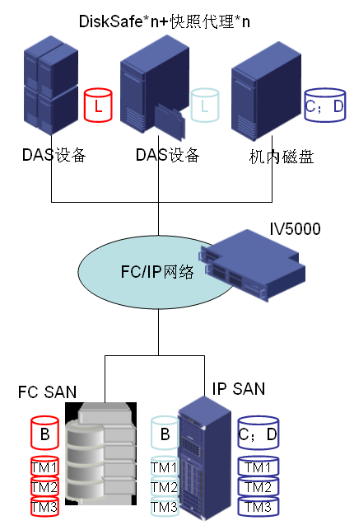
          - 主机到SAN的容灾方案
如图5-1所示，在生产系统的应用服务器上安装DiskSafe软件，把应用服务器机内磁盘（图中“C”和“D”）或者外接DAS设备（图中“L”，表示Local Disk）在存储系统生成数据副本（图中“B”，表示Backup Disk）。同时通过DiskSafe的快照机制，可以生成连续的基于时间点的快照（图中“TM”，表示TimeMark），结合安装在应用服务器上的快照代理软件，可以保证每一个快照都具有时间点的一致性和完整性。

方案特点
在系统崩溃、恶意入侵、病毒袭击等情况导致系统或数据被破坏时，可以避免一系列的排毒、重装系统、重装应用程序的漫长过程，大大缩短恢复的时间。同时，该方案还具有以下特点：
- 集中管理：应用服务器上的数据同步根据预设的策略（时间周期或者持续保护）自动执行，数据中心进行集中管理，同时可以在此基础上，为企业部署更高级的存储服务，比如进一步的远程容灾等；
- 部署灵活：可以利用已有的FC网络进行数据保护，利用企业已有的投资；也可以基于IP网络进行数据保护，距离不受限制，且实施成本低；
- 实施方便：应用服务器只要安装一个软件即可，实施快速、简捷；
- 快速恢复：当应用服务器故障时，提供了多种方法实现快速恢复（包括DiskSafe本身的Restore、RollBack，以及Recovery CD、iSCSI HBA卡等）；
- 高可靠性：两台IV5000可以配置为Active-Active模式或者Active-Passive模式的HA，保证系统的可靠性；
- 快照保护：结合IV5000的快照技术，可以为生产数据卷的副本生成多个TimeMark，进行持续的时间点保护；
- 由于DiskSafe的限制，目前，该方案仅支持Windows平台。

SAN到SAN镜像技术容灾方案

方案说明
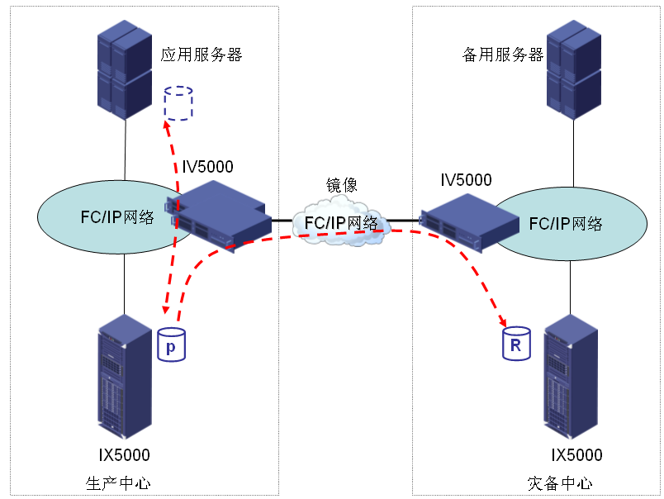
          - SAN到SAN镜像技术容灾方案
如图5-1所示，在生产中心，IV5000可以对异构的存储设备进行统一管理（这里仅仅以IP SAN存储系统进行说明），利用IV5000的镜像技术（包括同步镜像以及异步镜像），把生产中心的数据（图中“P”，表示Primary）复制到灾备中心，生成冗余的数据副本（图中“M”，表示Mirror）。

方案特点
镜像技术决定了该方案具有如下特点：
- 零RPO和RTO ：可严格保证数据完整性和一致性；
- 业务自动切换：当生产中心的存储系统故障时，业务自动切换到灾备中心的存储系统；
- 数据完整：当生产中心故障时，数据无丢失；
- 开放性：对应用软件没有任何要求，同时主磁盘和镜像磁盘可以位于不同厂商、不同架构、甚至不同接口的存储系统上；
- 部署灵活：数据传输可以通过已有的FC网络或者广泛的IP网络，可灵活选择；
- 网络级容灾：容灾系统具有很好的弹性，后续新业务发展对容灾系统影响很小。

SAN到SAN复制技术容灾方案

方案介绍
IV5000的复制技术可以实现多种不同模式的容灾：
- 单工模式：即一个生产中心对应一个灾备中心。如图5-1所示；
- 双工模式：即A业务系统可以存储B业务系统的目标数据，反之亦然。如图5-2所示；
- 集中模式：灾备中心可以为多个生产中心存储目标数据。如图5-3所示。
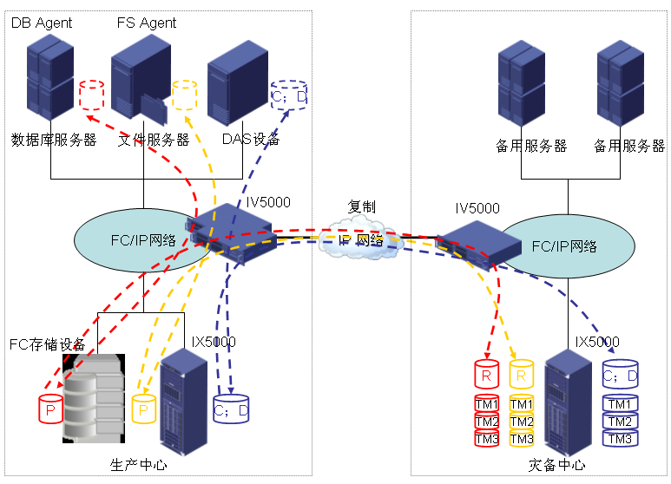
          - SAN到SAN复制技术容灾方案（单工模式）
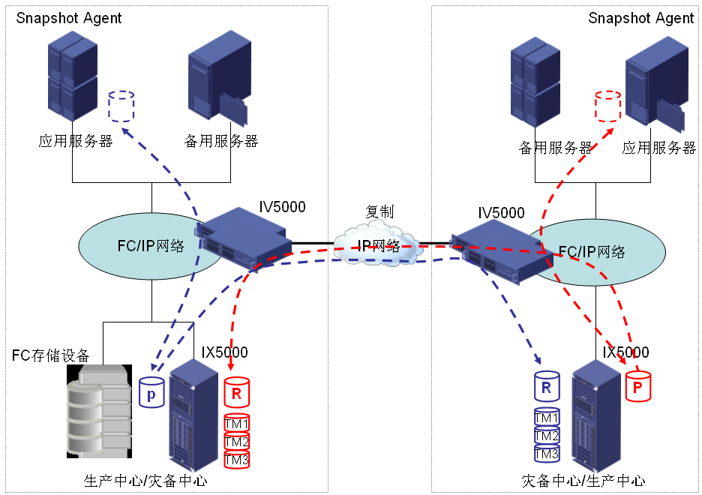
          - SAN到SAN复制技术容灾方案（双工模式）
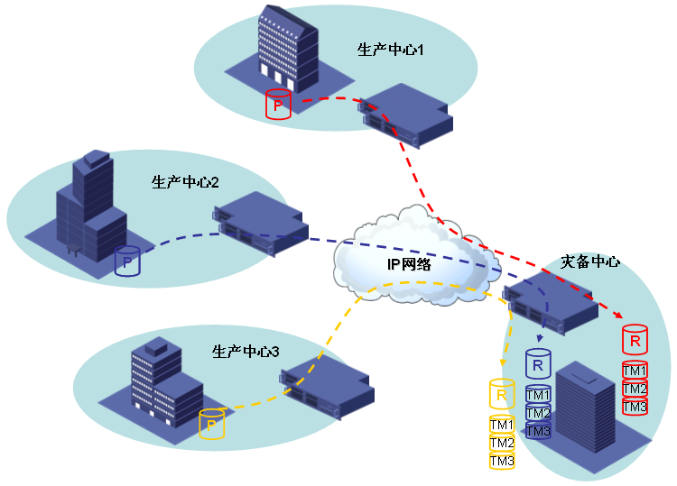
          - SAN到SAN复制技术容灾方案（集中模式）
上面的图中，在生产中心，IV5000对异构存储系统进行虚拟化管理，并利用多种数据复制技术（包括远程复制以及自适应复制），把生产中心的数据（图中“P”，表示Primary，以及“C”和“D”，表示由DiskSafe保护的本地磁盘）复制到灾备中心，生成冗余的数据副本（图中“R”，表示Replica）。
同时，结合IV5000的快照技术，可以在灾备中心为数据副本生成连续的TimeMark（图中“TM”，表示TimeMark），确保在病毒、黑客、人员误操作等渐变式灾难发生时，数据可恢复到一个可用状态。利用TimeView技术还可以在不改变应用系统数据的情况下，在灾备中心对数据进行操作，加强了对历史数据查询、验证、测试、报表生成等工作的灵活性，提高灾备中心的资源利用率。

方案说明
IV5000可以在容灾的各个阶段（灾难发生前、灾难发生时、灾难发生后）对数据进行主动保护，确保业务的恢复。

阶段一：灾难发生前
- SSE功能保证快速实施：对于一个运行了很长时间的存储系统，存储设备中存放了大量的数据，要对这些存储设备实现虚拟化，并且对数据进行远程容灾保护，必须要保证数据的重要性、完整性，同时，实施的过程不能导致业务长时间停顿。利用IV5000的SSE功能可以对已有的存储设备进行快速接管，并且不需虚拟化现有数据，避免存储资源整合带来的大量数据拷贝。同时配置远程容灾的过程对当前正在运行的业务完全透明，没有任何影响。
- 快速初始化：通过“镜像+搬运”的方式，进行海量数据的初始同步。
- 增量复制：通过一些独特技术（如块扫描/扇区扫描、压缩、自动重传等），实现只复制数据的变化量，即前一次复制之后变化的数据，有效地提高带宽利用率。
- 数据安全：结合加密技术，可以对传输数据流进行加密，以确保端到端的安全性。
- 预置分配：在灾备中心，可预先将数据副本分配给相应的备用服务器，以防止在灾难袭击时进行配置的混乱局面。
- 快照保护：每一次复制被触发时，会激活快照代理模块，使用快照技术来进行有效保护，确保了副本资源的数据具有一致性和完整性。
- HA：生产中心部署两台IV5000，可以配置为Active-Active模式或者Active-Passive模式的HA，保证系统的可靠性。

阶段二：灾难发生时
- 意外突发性灾难：为了防止在复制过程中发生灾难导致数据副本被损坏，灾备中心的IV5000将复制的数据存入一个独立的区域，直到成功地接收到需要复制的所有数据并得到确认，才会将复制的数据更新到副本磁盘中。这将保证灾备中心的数据副本永远存放被成功复制、完整可用的数据。
- 渐变式灾难：利用TimeMark技术，灾备中心的IV5000可以为数据副本生成多个TimeMark，记录数据副本在不同时刻的状态，可以有效地避免渐变式灾难带来的数据损坏。这是许多传统的具有复制功能的存储产品所不具备的。
- 快速修复：IV5000提供针对数据库和信息存储系统（Oracle、SQL、Sybase、DB2、Microsoft Exchange、Lotus Notes/Domino等）的快照代理软件，来确保被复制数据具有逻辑一致性。否则，在数据库的数据被恢复，并且数据库被应用程序重新使用前，必须进行磁盘检查、FSCK文件系统检查和数据库恢复等耗费大量时间的处理过程。
- 容灾数据可实时访问：在灾备中心，利用TimeMark/TimeView功能，IV5000可以将数据副本中的数据映射到备用服务器上，在不影响容灾系统正常工作的情况下，实时访问这些数据。这样可以保证灾备中心的数据是“活”的，并能继续为其它业务服务，比如查询、数据挖掘、系统测试等等，有效提高容灾系统的投资回报率。
- “ Emergency Access over IP”：当生产中心仅仅是存储设备发生问题，应用服务器还可正常运转时，可以通过Emergency Access over IP机制，让生产中心的应用服务器经过IP网络来及时存取远端灾备的存储数据，以此方式来保持业务正常运行。

阶段三：灾难发生后
快速恢复：生产中心的灾难被解决后，为了使其恢复正常工作，就必须进行反向同步，即把灾备中心的数据副本重新同步到生产中心的存储设备中。IV5000提供的反向复制及“差量扫描”极大地缩短重建生产中心的时间。

方案特点
由上面的说明不难看出，该方案具有以下几个显著的特点：
- 快速实施：SSE功能以及特有的初始化方式大大缩减了实施的时间；
- 低成本：继承了IP网络的低成本优势，并充分利用用户已有的设备，节省了成本；
- 全面的数据保护：抵御以外突发性灾难以及渐变式灾难的威胁；
- 开放性：对应用软件和存储系统没有任何要求，是一个完全开放的架构；
- 灵活性和兼容性：当IT系统升级，引入新的技术和设备时，部署简单、方便，对已有的容灾系统影响最小；
- 热容灾：TimeMark/TimeView功能保证灾备中心的数据是“活”的，能够继续为其它业务服务；
- 数据一致性：结合应用感知的快照代理（支持Oracle、SQL、Sybase、DB2、Microsoft Exchange、Lotus Notes/Domino等），可以严格保证每一个快照的数据、以及灾备中心的数据具有一致性和完整性；

SAN到SAN带外虚拟化容灾方案

方案说明
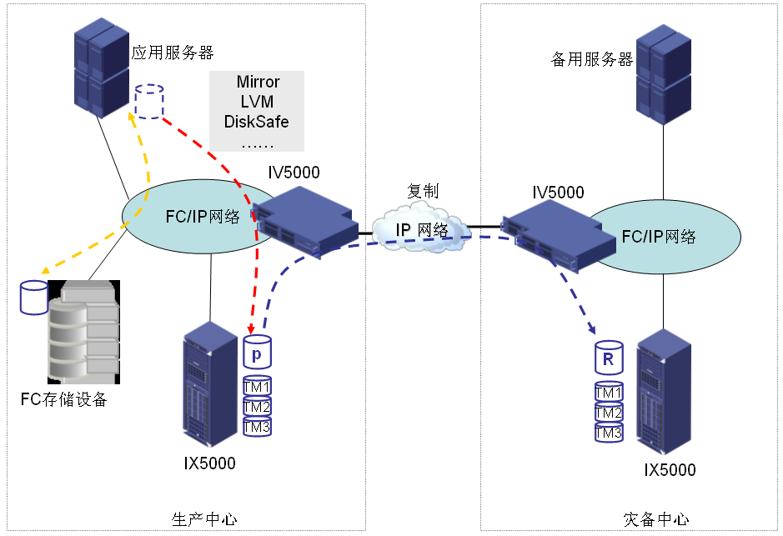
          - SAN到SAN带外虚拟化容灾方案
如图5-1所示，在生产中心，应用服务器直接连接存储系统运行生产业务，同时通过应用服务器本身的镜像（Mirror）功能、卷管理（LVM）功能，或者安装DiskSafe软件，把生产数据同步到IV5000所管理的存储系统中。并利用多种数据复制技术（包括远程复制以及自适应复制），把生产中心的数据（图中“P”，表示Primary）复制到灾备中心，生成冗余的数据副本（图中“R”，表示Replica），进行更进一步的保护。
同时，结合IV5000的快照技术，可以为生产中心和灾备中心的数据副本生成连续的TimeMark（图中“TM”，表示TimeMark），确保在病毒、黑客、人员误操作等渐变式灾难发生时，数据可恢复到一个可用状态。

方案特点
该方案除了具备复制技术的所有特点之外，还包括：
- D2D2D：实现了已有存储系统到本地存储系统，然后再到远端存储系统的保护；
- 带外虚拟化：以带外的方式来保护数据，整个过程不会对生产系统的业务访问产生影响；
- 全面保护：当承载生产业务的存储系统故障时，业务自动切换到本地存储系统，同时远端存储系统提供了更进一步的保护；
- 数据可回溯：可以为生产中心和灾备中心的数据副本创建多达255个TimeMark，有效抵御渐变式灾难的威胁；
- 降低TCO：有效利用企业已有的设备，缩减成本；

IX5000镜像技术容灾方案

方案说明
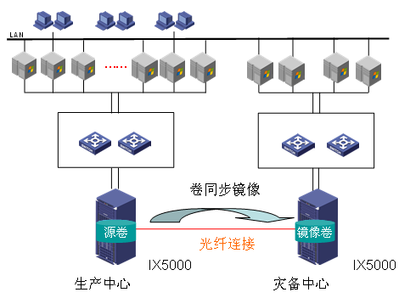
          - IX5000镜像技术容灾方案
如图5-1所示，在生产中心和灾备中心分别部署一套IX5000，同时在两套IX5000上分别配置万兆光模块，两者通过光纤直连以保证带宽。生产中心的IX5000通过卷同步镜像功能，把生产数据卷同步到灾备中心的IX5000上。

方案特点
该方案具有以下特点：
- 零数据损失：生产中心与容灾中心数据通过两套IX5000之间做到实时镜像，与应用服务器类型无关
- 应用级容灾：当生产中心IX5000出现故障时，应用服务器可在一定时间内自动将数据路径切换至容灾中心的IX5000，应用即恢复正常运行
- 软故障保护：利用IX5000自身数据快照功能，实现多个时间点数据状态的保存，降低病毒、人为误操作等事故造成的损失
- 低成本：发挥IX5000自身架构优势，无附加成本
- 数据的同步由IX5000自动完成，对应用服务器的硬件、操作系统等没有任何要求
- 两台IX5000只见可以通过多对光纤进行连接，最大程度的保证链路的冗余
- 存储设备级容灾，但是配置方便、管理简单

结束语
容灾系统并非只是单纯的将生产中心的数据复制到异地，还应该考虑实际的灾难恢复过程，并且在部署容灾系统的时候认真严肃的考虑以下问题：
- 原生产系统失效后，灾备系统要多少时间才能正式接管？即指所谓的RTO（Recovery Time Object）恢复时间要求
- 灾备系统接管后，企业能够忍受多少数据的丢失？即指所谓的RPO（Recovery Point Object）可恢复点要求
- 灾难发生前的数据复制、灾难发生时的灾备系统接管、灾难发生后的生产系统复原，是在更低廉、更弹性的IP环境下来实现？还是要部署高昂的FC网络来实现呢？
- 建设本地生产系统的HA时，主机系统与存储系统之间没有依赖关系，但建设容灾系统时，是否也能如同HA一样具有无相关性？还是被局限于主机、存储系统的对称性建设？
- 除了部署异地灾备系统以避免火灾，水灾，地震，停电等天灾外，能否应付应长期潜在的病毒、黑客、人员误操作等带来的人祸呢？
只有了解自身的需求，企业才能选择适合的容灾技术；只有有真正重视上述各点，企业才能拥有真正完美的容灾系统。

附录

